Муниципальное бюджетное общеобразовательное учреждение

города Ростова - на – Дону «Школа № 112»

(МБОУ «Школа № 112»)

Согласовано  на заседании  Совета МБОУ «Школа № 112»  протокол № 3 от 1.04.2021г | Принято  на заседании педагогического  Совета МБОУ «Школа № 112»  протокол № 12 от 1.04.2021г | Утверждаю  Директор МБОУ «Школа № 112»  ________ Е. В. Галдаев  приказ от 1.04.2021 № 75

ОТЧЕТ О РЕЗУЛЬТАТАХ САМООБСЛЕДОВАНИЯ
МУНИЦИПАЛЬНОГО БЮДЖЕТНОГО
ОБЩЕОБРАЗОВАТЕЛЬНОГО УЧРЕЖДЕНИЯ
ГОРОДА РОСТОВА-НА-ДОНУ « Школа № 112»
ЗА 2020 ГОД

- Общие сведения об образовательной организации

Наименование образовательной организации | муниципальное бюджетное общеобразовательное учреждение города Ростова-на-Дону  «Школа № 112»
Руководитель | Галдаев Евгений Витальевич
Адрес организации | 344015, г. Ростов-на-Дону, ул.339 Стрелковой дивизии, дом 21/3
Телефон, факс | 8(863)2-204-402
Адрес электронной почты | e-mail 112roos@mail.ru
Учредитель | Муниципальное образование  «Город Ростов-на-Дону»
Год создания | 1991
Лицензия | 61ЛО1 № 0003031, регистрационный № 5382 от 6 августа 2015., бессрочно
Свидетельство о государственной аккредитации | 61А01 № 0000932, регистрационный № 2771 от 17 августа 2015г.-27.04.2023г

МБОУ «Школа № 112 (далее –Школа) расположена в Советском районе города Ростова – на – Дону. Большинство семей обучающихся проживают в домах типовой застройки. 87% - рядом со Школой, 13% - на близлежащих территориях.
Основным видом деятельности Школы является реализация общеобразовательных программ начального общего. Основного общего и среднего общего образования. Также Школа реализует образовательные программ дополнительного образования для детей и взрослых.

Аналитическая часть

IІ. Оценка образовательной деятельности

Образовательная деятельность осуществляется в соответствии с нормативно-правовыми документами федерального, регионального, муниципального, локального уровней:
Федеральный закон от 29.12.2012 № 273-ФЗ «Об образовании в Российской Федерации»,
Федеральный государственный стандарт начального общего образования, утвержденный приказом Министерства образования и науки Российской Федерации от 06.10.2009 № 373,
Федеральный государственный стандарт основного общего образования, утвержденный приказом Министерства образования и науки Российской Федерации от 17.12.2010 № 1897,
Федеральный государственный образовательный стандарт среднего общего образования, утвержденный приказом Министерства образования и науки Российской Федерации от 17.05.2012 № 413,
Приказ Министерства образования и науки РФ от 05.03.2004г №1089 (ред. от 31.01.2012г) «Об утверждении федерального компонента государственных образовательных стандартов начального общего, основного общего и среднего (полного) общего образования»,
СанПиН 2.4.2.2821-10 «Санитарно-эпидемиологические требования к условиям и организации обучения в общеобразовательных учреждениях»,
Основная образовательная программа начального общего образования,
Основная образовательная программа основного общего образования,
Основная образовательная программа среднего общего образования,
«Программа развития МБОУ «Школа № 112»,
Локальные акты.
Учебный план 1-4 классов ориентирован на 4-летний нормативный срок освоения основной образовательной программы начального общего образования (реализация ФГОС HOO), 5-9-x классов — на 5-летний нормативный срок освоения основной образовательной программы основного общего образования (реализация ФГОС ООО), 10-11-х классов — на 2-летний нормативный срок освоения образовательной программы среднего общего образования (реализация ФГОС COO).
В 2020 году в результате введения ограничительных мер в связи с распространением коронавирусной инфекции часть образовательных программ в 2019/2020 и в 2020/2021 учебных годах пришлось реализовывать с применением электронного обучения и дистанционных образовательных технологий. Для этого использовались федеральные и региональные информационные ресурсы, в частности, платформы Российская электронная школа. Учи.ру
Результаты педагогического анализа, проведенного по итогам освоения образовательных программ в дистанционном режиме, свидетельствуют о снижении результативности образовательной деятельности в начальной и основной школе. Причину данной ситуации видим в следующем:
- недостаточное обеспечение обучающихся техническими средствами обучения компьютерами, ноутбуками и др., высокоскоростным интернетом;
- недостаточное внимание родителей (законных представителей) обучающихся при организации домашней обстановки, способствующей успешному освоению образовательных программ;
- не успешность работников Школы в установлении полноценного взаимодействия с родителями, проведении достаточных разъяснений о включенности в дистанционные занятия и значимости их для обучающихся.
Исходя из сложившейся ситуации, в плане работы Школы на 2021 год необходимо предусмотреть мероприятия, минимизирующие выявленные дефициты, включить мероприятия в план BCOKO.

Количество обучающихся на 1 сентября 2020 года:
Начальное общее образование | 652
Основное общее образование | 683
Среднее общее образование | 77
Итого: | 1412
Учебный план МБОУ «Школа № 112» способствовал реализации основных целей и задач, стоящих перед школой:
- получение обучающимися качественного базового образования;
- сохранение психического, нравственного, физического здоровья обучающихся;
- формирование целостного мировоззрения;
- подготовку обучающихся к восприятию и освоению современных реалий жизни;
- реализацию гуманитарного профиля в 10 классах, оборонно-спортивного профиля в 11-А классе на уровне среднего общего образования.
Ведущими принципами обучения в МБОУ «Школа № 112» являются:
- принцип непрерывности, предполагающий создание непрерывных программ, включающих начальное общее, основное общее и среднее общее образование;
- принцип личностно-индивидуальной направленности образования как основы вариативности;
- принцип компетентностного подхода как ориентация на развитие целостной системы универсальных ключевых компетенций, обеспечивающих высокое качество образования и социокультурное самоопределение в современных условиях жизни;
- принцип открытости и доступности, рассматривающий образовательную систему МБОУ «Школа № 112» как элемент муниципальной и региональной системы непрерывного образования, обеспечивающий доступность получения общего образования высокого качества обучающимися.
Учебный план МБОУ «Школа № 112» ориентирован на:
- выполнение требований федерального государственного образовательного стандарта начального общего образования, федерального государственного образовательного стандарта основного общего образования, федерального образовательного стандарта среднего общего образования и федерального компонента государственного образовательного стандарта среднего общего образования;
- вариативность и личностную ориентацию образовательного процесса в школе;
- обеспечение базового и профильного уровня образования;
- формирование у выпускника школы ключевых компетенций во всех сферах самоопределения личности.
При формировании учебного плана МБОУ «Школа № 112» учитывались результаты изучения образовательного спроса обучающихся, их родителей, особенности образовательной программы МБОУ «Школа № 112», возраст обучающихся. Содержание и логика построения учебного плана создают возможности для развития способностей каждого ребенка с учетом интересов и их психологических особенностей.
Организация образовательного процесса МБОУ «Школа № 112» строилась на основе здоровьесберегающей модульной технологии. Расписание обязательных занятий (уроков) и внеурочной деятельности было составлено в соответствии с «Гигиеническими требованиями к условиям обучения в общеобразовательных учреждениях» (СанПиН 2.4.2.2821-10).
Учебно-материальная база соответствует требованиям, ежегодно совершенствуется.
I уровень начального общего образования – 22 классов; II уровень основного общего образования – 23 класса; III уровень среднего общего образования – 3 класса.
Учебный план ориентирован: для 1-4 классов на 4-х летний нормативный срок освоения образовательных программ начального общего образования; 5-9-х классов на 5-летний нормативный срок освоения образовательных программ основного общего образования; для 10-11 классов на 2-хлетний нормативный срок освоения образовательных программ среднего общего образования.
Учебный план МБОУ «Школа № 112» представлял максимальный объем учебной нагрузки обучающихся и учебных предметов, распределяет учебное время, отводимое на освоение содержания образования по классам и предметам, и рассчитан на пятидневную неделю в 1-4 классах, в 1-х классах учебные занятия проводятся только в первую смену и шестидневную неделю в 5-11 классах.
Продолжительность учебного года: для обучающихся 1 классов – 33 учебные недели; для обучающихся 2-4 классов–35 учебных недель; для обучающихся 5-8, 10-х классов– 35 учебных недель (для юношей 10 –А, Б классов проводятся 5-ти дневные учебные сборы в количестве 35 часов); для обучающихся 9, 11 классов – 34 учебные недели (без учета государственной итоговой аттестации).
Продолжительность урока: в 1 классе – используется «ступенчатый» режим обучения в первом полугодии (в сентябре, октябре – по 3 урока в день по 35 минут каждый, в ноябре-декабре – по 4 урока по 35 минут каждый; январь-май по 4 урока по 40 минут. В середине учебного дня динамическая пауза, продолжительностью 40 минут).
Продолжительность урока для 2-11 классов – 40 минут.
Режим работы МБОУ «Школа № 112»
в первую смену |  | во вторую смену
классы | кол-во обуч-ся | классы | кол-во обуч-ся
1а, 1б, 1в, 1г,1д,1е | 178 | 2в, 2д | 60
2а, 2б, 2г | 96 | 3б, 3в, 3г, 3д,3е | 130
3а | 30 | 4б,4г,4д | 99
4а, 4в | 60 | 6а,6б, 6в, 6г, 6д | 143
5а,5б, 5в, 5г | 123 | 7а, 7б, 7в, 7г,7д | 143
8а, 8б, 8в, 8г,8д | 143
9а, 9б, 9в, 9г | 130
10а,10б | 46
11а | 31
классов/обучающихся  28//837 |  | классов/обучающихся  20/575
Форма обучения: очная, обучение на дому по индивидуальному учебному плану. Вне ОУ возможно получение образования в форме семейного обучения.
Учебный план был составлен таким образом, что реализуется принцип преемственность в обучении начальной, основной и средней школы.
Для всех обучающихся обязательными являются базовые учебные предметы, к числу которых относятся: математика, история, русский язык, литература, английский язык, физическая культура, обществознание, география, естествознание: физика, химия, биология. На каждом уровне обучения в учебном плане сохраняется в необходимом объеме содержание, являющееся обязательным для обеспечения базового стандарта образования.
Учебные занятия проводятся в форме уроков, обязательных для всех обучающихся, и в форме элективных занятий (индивидуально по выбору обучающихся).
В соответствии с CП 3.1/2.43598-20 и методическими рекомендациями по организации начала работы образовательных организаций города Ростова-на-Дону в 2020/21 учебном году МБОУ «Школа № 112»:
Уведомила управление Роспотребнадзора по городу Ростова-на-Дону о дате начала образовательного процесса;
Разработала графики входа учеников через четыре входа в учреждение;
Подготовила новое расписание со смещенным началом урока и каскадное расписание звонков, чтобы минимизировать контакты учеников;
Закрепила классы за кабинетами;
Составила и утвердила графики уборки, проветривания кабинетов и рекреаций;
Подготовила расписание работы столовой и приема пищи с учетом дистанцированной рассадки классов, учеников к накрыванию в столовой не допускали;
Разместила на сайте школы необходимую информацию об антикоронавирусных мерах, ссылки распространяли по официальным родительским группам в WhatsApp;
Закупила бесконтактные термометры, установлен тепловизор — один стационарный на главный вход, рециркуляторы передвижные для каждого кабинета, средства и устройства для антисептической обработки рук, маски многоразового использования, маски медицинские, перчатки. Запасы регулярно пополняются, чтобы их хватало на два месяца.

Дополнительное образование
Дополнительное образование ведется по программам следующей направленности:
- техническое;
- физкультурно-спортивное;
Выбор направлений осуществлен на основании oпpoca обучающихся и родителей, который провели в сентябре 2020 года. По итогам опроса 120 обучающихся и 85 родителей выявили, что, техническое — 17% , физкультурно-спортивное —83 процентов,
Во второй половине 2019/2020 учебного года пришлось ввести дистанционные занятия по программам дополнительного образования. Учет родительского мнения показал, что почти половина родителей (законных представителей) обучающихся не удовлетворены подобным форматом занятий по дополнительному образованию.
Анализ данных по посещению детьми занятий дополнительного образования показывает снижение показателя по охвату в связи с переходом на дистанционный режим, по программам технической и физкультурно-спортивной направленности, что является закономерным.
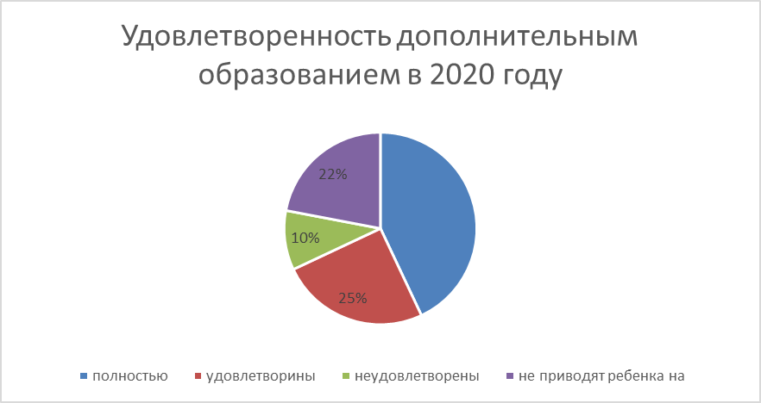

ВОСПИТАТЕЛЬНАЯ РАБОТА:
ТЕМА воспитательной работы Школы: Повышение уровня духовно-нравственного воспитания подрастающего поколения, формирование его патриотического гражданского сознания и самосознания, через сетевое взаимодействие всех участников образовательного процесса.
Цель - социально-педагогическая поддержка становления и развития высоконравственного, творческого, компетентного гражданина России, принимающего судьбу Отечества как свою личную, осознающего ответственность за настоящее и будущее своей страны, укоренённого в духовных и культурных традициях многонационального народа Российской Федерации.
Задачи:
Создать условия для поддержки общения, взаимодействия и дальнейшего развития одаренных в различных областях интеллектуальной и творческой деятельности детей.
Усилить роль семьи в воспитании детей и привлечение родителей к организации учебно-воспитательного процесса.
Создать условия для сохранения и укрепления здоровья учащихся.
Создать условия для самореализации личности каждого ученика.
Формировать в школьном коллективе детей и взрослых уважительного отношения к правам друг друга.
Повышать эффективность работы по воспитанию гражданственности, патриотизма, духовности.
Формировать у детей нравственную и правовую культуру.
Повышать эффективность работы по созданию условий для внеурочной деятельности учащихся, развития дополнительного образования, ориентированные на формирование успешности ребенка, развитие его индивидуальных способностей.
Усилить работу с детьми «группы риска».
Продолжить работу по развитию системы социальной, психолого-педагогической поддержки участников образовательного процесса.
Для решения поставленных задач были определены приоритетные направления:
-гражданско-патриотическое воспитание
- общеинтеллектуальное воспитание (проектная деятельность)
-экологическое воспитание
- духовно-нравственное воспитание (нравственно-эстетическое)
- трудовое воспитание
- профилактика правонарушений
- семейное воспитание
- работа с классными руководителями
- самоуправление в гимназии и классе
- контроль за воспитательным процессом
- спортивно-оздоровительное воспитание
Военно-патриотическое воспитание в современных условиях – это целенаправленный, нравственно обусловленный процесс подготовки подрастающего поколения к функционированию и взаимодействию в условиях демократического общества, к инициативному труду, участию в управлении социально ценными делами, к реализации прав и обязанностей, а также укрепления ответственности за свой политический, нравственный и правовой выбор, за максимальное развитие своих способностей в целях достижения жизненного успеха. Военно-патриотическое воспитание способствует становлению и развитию личности, обладающей качествами гражданина и патриота своей страны.
С целью воспитания гражданственности и патриотизма, формирования у учащихся чувства безграничной любви к Родине, чувства долга и готовности к её защите, воспитание уважительного отношения к ратным подвигам защитников Отечества, воспитания коллективизма и общей ответственности за судьбу Родины, расширения знаний в области истории России и Ростовской области планировалась и выстраивалась система работы администрации гимназии, педагогического коллектива и учащихся.
Заместителем директора по ВР разработан план, определяющий деятельность коллектива Школы по проведению месячника. План составлен с учётом интересов и возрастных особенностей учащихся, в него вошли различные формы организации деятельности, в том числе и ставшие традиционными.
В МБОУ «Школа № 112» особое внимание уделяется патриотическому воспитанию, в течение года проводятся мероприятия, уроки мужества и акции нравственного и патриотического характера. В Школе также выделяется, согласно плану воспитательной работы, военно-патриотический месячник.
Проведённые мероприятия:
• уроки мужества «Город Ростов – на – Дону – Город Воинской славы», «Живым и мертвым, тебе, Ленинград, посвящается», «память о Сталинграде в наших сердцах», «Освобождение города Ростова-на-Дону от немецко-фашистских захватчиков»
• Торжественные линейки: «Отважным сыновьям России посвящается», Встречи с ветеранами войны, труда, узниками концлагерей
• Классные часы: «Афганистан – живая память», «Пусть свечи памяти горят»
• Возложение цветов к памятнику погибших воинов
Традиционный конкурс «А ну-ка, мальчики!», ежегодно проводимый в Школе, не теряют своей популярности среди учащихся 1-11-х классов. Соревнования пропагандируют здоровый образ жизни, способствуют воспитанию спортивной культуры, привлечению детей к занятиям спортом. Все классные руководители 1-11 классов грамотно и ответственно подошли к мероприятиям.
С целью гражданско-патриотического воспитания учащихся большое внимание уделяется пополнению фондов школьного музея, экскурсии проводятся лекторской группой учащихся Школы под руководством Галстяна А. К. и Шведченко М. М. А. для учеников младших и средних классов, проводятся акции «Всей семьей в школьный музей»
В становлении личности обучающихся школы большую роль отводит нравственно-эстетическому воспитанию, которое способствует развитию духовному формированию личности, развитию творческих задатков, способностей, дарований и талантов. Традиционными мероприятиями в первой четверти были «День знаний» и «День учителя». Сохранение традиций школы делают воспитательную работу интересной, содержательной и сближает всех участников образовательного процесса.
В нашей школе активно развивается волонтерство. В школе прошли благотворительные акции, одной из них являлась «Посылка Солдату» и «Рождественский перезвон – 2020», .
Программа экологического воспитания школьников школы включает следующие направления воспитательной деятельности: «Экология природы», «Экология здоровья», «Экология души». Каждое из них ориентировано на приобщение учащихся к тем или иным общечеловеческим ценностям были проведены, следующие мероприятия:
• Акция «Сдай батарейку». Изучение проблем утилизации бытового мусора, выявление несанкционированных свалок мусора в окрестностях школы и уборка этих территорий
• Акция «Земля – наш общий дом», посвященный Всемирному дню Земли
• Акция «Мы за чистый город»
• Акция «Не жги бумагу!», сбор макулатуры.
По направлению «Экология здоровья»:
• Беседы по профилактике наркомании, токсикомании, вреде курения и употребления алкогольсодержащих напитков, тонизирующих напитков.
• Акция "Территория свободная от курения", посвящённая Всемирному дню отказа от курения.
• уроки здоровья. Темой данных уроков был вред алкоголя, курения, снюса на здоровье детей.
Художественно-эстетическое направление. Очень важной сферой жизни учащихся является досуг. К сильным сторонам в организации воспитательного процесса гимназии можно отнести эффективное использование коллективных творческих дел. Самыми яркими, пожалуй, являются общешкольные праздники, которые объединяют всех участников образовательного процесса.
Наша школа продолжает развивать Российское Движение Школьников, школа участвует в пилотном проекте. Целью РДШ является совершенствование государственной политики в области воспитания подрастающего поколения и содействие формированию личности на основе присущей российскому обществу системы ценностей. Движение должно помочь вывести всю работу школы на новый общероссийский уровень.
В рамках реализации 4-х направлений РДШ (Личностное развитие, Гражданская активность, Информационно-медийное и Военно- патриотическое направления) наша школа провела различные мероприятия, для развития профессиональных навыков и мотивации к учебе у учеников.
1.Военно-патриотическое направление.
- акция «Армейский чемоданчик»
- уроки мужества
- принятие присяги и дальнейшее развитие отряда Юнармейцев
2.Личностное развитие
2.1. Творческое развитие:
- участие в конкурсе рисунков экологического фестиваля
- подготовка праздничных концертов «8 марта», «День учителя», «Новогодние сказки»
- спортивные соревнования во время школьных каникул
- турнир по шахматам, настольному теннису, мини футболу
- акция «Больше цвета для иммунитета»
- встреча с проф. училищами «Ярмарка профессий»
- участие в Большом празднике, посвященному созданию Ростовского регионального отделения РДШ
- акция «Час земли»
3.Гражданская активность (Добровольчество)
- Марафон добрых дел РДШ
- выборы президента школьного самоуправления
4.Информационно-медийное направление
- ведение официальной группы в социальной сети ВКонтакте
- выпуск репортажа
- школьная газета
Обучающиеся школы принимают активное участие во многих конкурсах, фестивалях, акциях, районного, городского, областного уровня и добиваются хороших результатов:
Контролируются следующие аспекты воспитательной деятельности:
Планирование работы классных руководителей.
Цель: определить качество состояния планов воспитательной работы классных руководителей, соответствие структуре и требованиям к ведению документации.
Большинство классных руководителей тесно сотрудничают с учителями – предметниками, родителями, специалистами школы.
Классные родители осуществляли родительский всеобуч согласно запланированной тематике. Проведены общешкольные родительские собрания, посвященные взаимодействию семьи и школы в вопросах пропаганды здорового образа жизни, профилактики социально негативных явлений среди детей и подростков.
Работа по профилактике правонарушений.
Одно из направлений работы школы – система мероприятий по профилактике правонарушений среди учащихся. Можно выделить следующие основные направления школы в данной сфере деятельности: выявление правонарушений несовершеннолетних; выявление и пресечение случаев жестокого обращения с несовершеннолетними; оказание помощи несовершеннолетним в защите и восстановлении их нарушенных прав и законных интересов во всех сферах жизнедеятельности и, прежде всего, несовершеннолетним, оказавшимся в сложной жизненной ситуации; проведение профилактической работы с родителями или лицами их заменяющими. Педагогический коллектив уделяет большое внимание диагностико-организационной работе. Классные руководители, педагог – психолог проводят обследование жилищно – бытовых условий «трудных» детей. Подростки с девиантным поведением вовлекаются во внеурочную деятельность. Классные руководители уделяют большое место работе по формированию здорового образа жизни у обучающихся. Проводится анкетирование по выявлению и отношению подростков к курению, алкоголю, употреблению ПАВ, изучаются особенности, склонности, интересы учащихся. В целях предупреждения и профилактики правонарушений несовершеннолетних, пропаганды здорового образа жизни, в школе проводятся следующие мероприятия: составление списков детей из неблагополучных семей, многодетных семей, неполных семей; социальный паспорт класса; контроль за посещаемостью и успеваемостью учащихся школы и учащихся «группы риска»; обследование жилищно- бытовых условий обучающихся, находящихся под опекой, «группы риска», неблагополучных семей. Проводятся беседы, дни большой профилактики и другие мероприятия, направленные на профилактику преступлений и правонарушений. С учащимися, стоящими на всех видах учета, проводятся индивидуальные профилактические беседы, ежедневный контроль за посещаемостью и организация внеурочной деятельности.
На каждого подростка состоящего на учете в КДН ведется карта психолого-педагогического сопровождения. Со всеми несовершеннолетними подростками, поставленными на учет ВШУ, ПДН, КДН проводятся индивидуально-профилактические работы. Классными руководителями используются различные формы и методы индивидуальной профилактической работы с учащимися: индивидуальные и коллективные профилактические беседы, вовлечение подростков в общественно-значимою деятельность школы, вовлечение учащихся в систему дополнительного образования с целью организации занятости в свободное время, психолого-педагогическое консультирование родителей.
Подготовка и проведение классных часов и внеклассных мероприятий:
Внеклассная внеурочная работа со школьниками имеет большое образовательное и воспитательное значение. Она способствует расширению и углублению знаний, развитию творческой активности, служит средством профилактики. Исходя из целей и задач воспитательной работы, классными руководителями определены приоритетные направления воспитательной деятельности классов. Не все классные руководители создают благоприятные условия для всестороннего развития каждого ребёнка. Поэтому у обучающихся пропадает интерес к активному участию в классных и общешкольных мероприятий. Для того чтобы обучающиеся активно участвовали во всех мероприятиях, классным руководителям необходимо использовать в своей работе различные формы внеурочной деятельности: конкурсы, викторины, интеллектуальные игры, устные журналы, беседы, выпуск газет и т.д.
Ведётся мониторинговая деятельность по воспитательной работе. В качестве главного критерия и показателя выступает воспитанность детей:

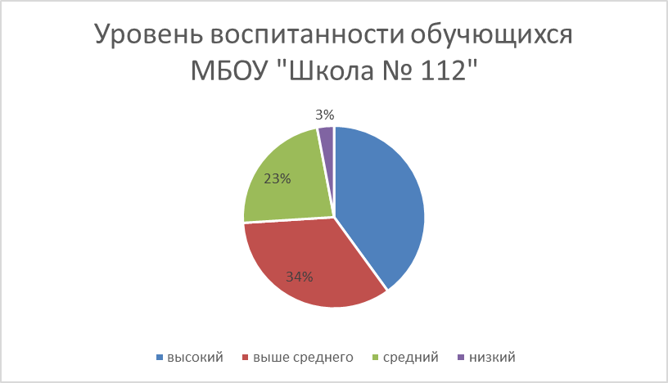

В соответствии с общегородским календарным планом детских массовых мероприятий, Положением о городской комплексной спартакиаде школьников на 2020 год, Положением о районной комплексной спартакиаде школьников Советского района на 2020 год была проведена районная спартакиада школьников по следующим видам: футбол, кросс, настольный теннис, гандбол (мальчики и девочки), баскетбол (мальчики и девочки), волейбол (мальчики и девочки), «Шиповка юных», «Веселые старты». МБОУ «Школа № 112» заняла наибольшее количество призовых мест в районной спартакиаде школьников и набрала 6 баллов.
МБОУ «Школа № 112» | 2 место  2 место  3 место  3 место  3 место  3 место | Футбол  Гандбол (юноши)  Шиповка юных  Баскетбол (девушки)  Кросс  Веселые старты

Оценка востребованности выпускников
Год выпуска | Основная школа |  |  |  | Средняя школа
Год выпуска | Всего  выпускников | Продолжили обучение в 10 классе МБОУ «Школа № 112» | Продолжили обучение в 10 классе другой ОО | Поступили на обучение в колледж, техникум,ПТУ и т.д | Всего  выпускников | Поступили в ВУЗ | Поступили в колледж и т.д | Работают
2019 | 121 | 34(28%) | 5 (4%) | 82 (68%) | 31 | 28 (90%) | 3(10%) | 0
2020 | 106 | 40 (38%) | 0 | 66 (62%) | 29 | 26(90%) | 3 (10%) | 0

В 2020 году увеличилось число выпускников 9-гo класса, которые продолжили обучение в 10 –х классах нашей школы.. Это связано с тем, что в Школе с 2020 года введено профильное обучение (гуманитарный профиль) в соответствии со спросом старшеклассников и их родителей (законных представителей).

Количество выпускников, поступающих в BУЗ остается стабильным-90%.

Функционирование ВСОКО
В течение года в соответствии с планом внутришкольной системы оценки качества образования осуществлялся мониторинг качества подготовки обучающихся.

На 1.01.2020 года в школе обучалось -1343 чел. из них в 1-4 классах - 620 чел., в 5-9 классах – 661 чел, 10-11 классы – 62 чел., на 18.03.2020г – 1341 чел. из них в 1-4 классах - 615 чел., в 5-9 классах – 666 чел, 10-11 классы – 60 чел., на 30.05.2020г. – 1342 чел .,их них в 1-4-х классах - 615 чел., 5 - 9- х классах – 667 чел., 10-11 классах – 60 чел.

В течение 2019 – 2020 учебного года из МБОУ «Школа № 112» выбыли 35 учащихся 1 - 11-х классов, прибыли - 41 чел., в том числе: из 1- 4–х классов выбыли – 21 чел, прибыли – 18 чел, из 5-9-х классов – выбыли- 11 чел, прибыли – 23 чел, из 10-11 классов выбыли – 3чел, прибыл –0 чел.

Обучались индивидуально на дому 6 учащихся 2е,3д, 4-а, 4-в, 5-а классов. Индивидуальное обучение на дому осуществлялось согласно выписки из протоколов решения ВК, на основании приказов по школе, каждый больной ребенок согласно нормам имел нагрузку 23 часа в неделю в 3-д, 4-а,4-в классах, 32 часа в неделю в 5-а классе. Занятия проводили, в основном те учителя, которые ведли предметы в классах, где числились больные дети.

На конец 2019 - 2020 учебного года программный материал и практическая часть по всем учебным предметам выполнены.

По итогам 2019 – 2020 учебного года успеваемость по школе составила – 99,8 % при качестве знаний – 46,1%. Из 1184 учащихся 2-11-х классов 90 человек (6,7%) имеют только отличные отметки из них: во 2- 4-х классах - 33 чел , в 5-9 – х классах - 49 чел., в 10-11- классах – 8 чел., 456 чел. (34%) - закончили 2019 -2020 учебный год на «5» и «4» из них : во 2- 4-х классах - 198 чел , в 5-9 – х классах - 226чел., в 10-11- классах – 32 чел., 636 чел (53,7%) закончили учебный год на «3» и «4», 2чел (0,2%) не аттестованы.

Переведены в следующий класс 1207 чел., из них: без условий -1205 чел., 2 чел переведены условно: в 3-в класс - Кузнецов Александр не аттестован по всем предметам учебного плана 2 класса, в 4г класс - Габуев В. не аттестован по всем предметам учебного плана 3 класса)

Результаты успеваемости 2019 – 2020 учебного года представлены в таблице:
Класс | Кол-во уч-ся |  | на "5" | на "4" | на "3" | на "2" | н/а | % качества | % успеваемости | СОК
Класс | на начало 4 чет | на конец года
1-а | 32 | 32
1-б | 31 | 32
1-в | 30 | 32
1-г | 31 | 32
1-д | 31 | 30
Итого | 155 | 158
2-а | 32 | 30 | 3 | 18 | 9 | 0 | 0 | 70,00 | 100,00 | 59,20
2-б | 28 | 28 | 1 | 10 | 17 | 0 | 0 | 39,29 | 100,00 | 48,29
2-в | 31 | 30 | 1 | 16 | 12 | 0 | 1 | 56,67 | 96,67 | 51,90
2-г | 29 | 29 | 4 | 12 | 13 | 0 | 0 | 55,17 | 100,00 | 56,41
2-д | 26 | 24 | 4 | 10 | 10 | 0 | 0 | 58,33 | 100,00 | 58,33
2-е | 27 | 24 | 1 | 11 | 12 | 0 | 0 | 50,00 | 100,00 | 51,50
Итого | 173 | 165 | 14 | 77 | 73 | 0 | 1 | 55,15 | 99,39 | 54,28
3-а | 33 | 42 | 3 | 15 | 24 | 0 | 0 | 42,86 | 100,00 | 50,57
3-б | 33 | 41 | 1 | 22 | 18 | 0 | 0 | 56,10 | 100,00 | 52,59
3-в | 33 | 42 | 3 | 13 | 26 | 0 | 0 | 38,10 | 100,00 | 49,24
3-г | 33 | 42 | 1 | 16 | 24 | 0 | 1 | 40,48 | 97,62 | 47,36
3-д | 33 | 0 | 0 | 0 | 0 | 0 | 0 | #ДЕЛ/0! | #ДЕЛ/0! | #ДЕЛ/0!
Итого | 165 | 167 | 8 | 66 | 92 | 0 | 1 | 44,31 | 99,40 | 49,92
4-а | 31 | 30 | 0 | 11 | 19 | 0 | 0 | 36,67 | 100,00 | 46,27
4-б | 31 | 32 | 5 | 16 | 11 | 0 | 0 | 65,63 | 100,00 | 60,00
4-в | 30 | 31 | 3 | 13 | 15 | 0 | 0 | 51,61 | 100,00 | 53,94
4-г | 33 | 32 | 3 | 15 | 14 | 0 | 0 | 56,25 | 100,00 | 55,13
Итого | 125 | 125 | 11 | 55 | 59 | 0 | 0 | 52,5386 | 100 | 53,8
Всего 1-4 классы | 618 | 615 | 33 | 198 | 224 | 0 | 2 | 50,6672 | 100 | 55,7
5-а | 28 | 29 | 4 | 11 | 13 | 0 | 0 | 51,72 | 96,55 | 54,21
5-б | 30 | 30 | 1 | 18 | 11 | 0 | 0 | 63,33 | 100,00 | 54,93
5-в | 27 | 28 | 1 | 12 | 15 | 0 | 0 | 46,43 | 100,00 | 50,29
5-г | 28 | 27 | 5 | 7 | 15 | 0 | 0 | 44,44 | 100,00 | 55,11
5-д | 27 | 29 | 3 | 7 | 19 | 0 | 0 | 34,48 | 100,00 | 49,38
Итого | 140 | 143 | 14 | 55 | 73 | 0 | 0 | 48,25 | 99,30 | 52,78
6-а | 28 | 29 | 4 | 13 | 12 | 0 | 0 | 58,62 | 100,00 | 57,38
6-б | 29 | 30 | 1 | 14 | 15 | 0 | 0 | 50,00 | 100,00 | 51,20
6-в | 29 | 28 | 1 | 7 | 20 | 0 | 0 | 28,57 | 100,00 | 45,29
6-г | 30 | 30 | 3 | 8 | 19 | 0 | 0 | 36,67 | 100,00 | 49,87
6-д | 29 | 29 | 1 | 12 | 16 | 0 | 0 | 44,83 | 100,00 | 49,79
Итого | 145 | 146 | 10 | 54 | 82 | 0 | 0 | 43,84 | 100,00 | 50,74
7-а | 31 | 31 | 1 | 18 | 12 | 0 | 0 | 61,29 | 100,00 | 54,32
7-б | 28 | 29 | 1 | 12 | 16 | 0 | 0 | 44,83 | 100,00 | 49,79
7-в | 27 | 28 | 4 | 3 | 21 | 0 | 0 | 25,00 | 100,00 | 48,14
7-г | 25 | 27 | 1 | 3 | 23 | 0 | 0 | 14,81 | 100,00 | 41,48
7-д | 26 | 28 | 3 | 8 | 17 | 0 | 0 | 39,29 | 100,00 | 50,86
Итого | 137 | 143 | 10 | 44 | 89 | 0 | 0 | 37,04 | 100,00 | 48,92
8-а | 33 | 32 | 1 | 9 | 22 | 0 | 0 | 31,25 | 100,00 | 45,88
8-б | 32 | 33 | 1 | 14 | 18 | 0 | 0 | 45,45 | 100,00 | 49,82
8-в | 32 | 32 | 1 | 8 | 23 | 0 | 0 | 28,13 | 100,00 | 45,00
8-г | 33 | 32 | 1 | 9 | 22 | 0 | 0 | 31,25 | 100,00 | 45,88
Итого | 130 | 129 | 4 | 40 | 85 | 0 | 0 | 34,11 | 100,00 | 46,67
9-а | 25 | 26 | 3 | 7 | 16 | 0 | 0 | 38,46 | 100,00 | 50,92
9-б | 28 | 28 | 5 | 6 | 17 | 0 | 0 | 39,29 | 100,00 | 53,43
9-в | 25 | 25 | 1 | 7 | 17 | 0 | 0 | 32,00 | 100,00 | 46,40
9-г | 25 | 27 | 2 | 13 | 12 | 0 | 0 | 55,56 | 100,00 | 54,22
Итого | 103 | 106 | 11 | 33 | 62 | 0 | 0 | 41,51 | 100,00 | 51,36
Всего 5-9 классы | 655 | 667 | 49 | 226 | 391 | 0 | 0 | 41,23 | 99,85 | 50,13
Всего 1-9 классы | 1273 | 1282 | 82 | 424 | 615 | 0 | 2 | 45,02 | 99,73 | 51,14
10-а | 34 | 31 | 3 | 15 | 13 | 0 | 0 | 58,06 | 100,00 | 55,74
11-а | 29 | 29 | 5 | 17 | 7 | 0 | 0 | 75,86 | 100,00 | 63,45
Всего 10-11 классы | 63 | 60 | 8 | 32 | 20 | 0 | 0 | 66,67 | 100,00 | 59,47
Всего по школе | 1336 | 1342 | 90 | 456 | 636 | 0 | 2 | 46,11 | 99,75 | 51,56

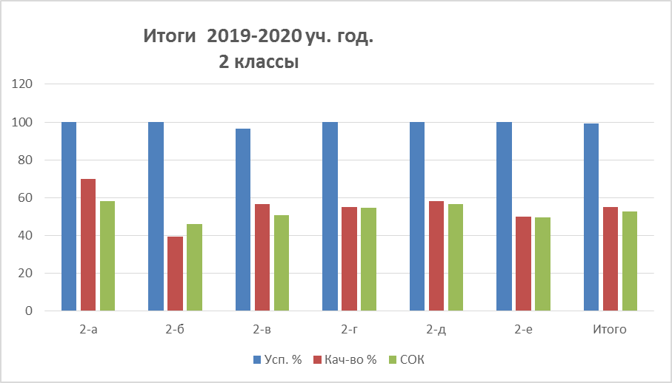
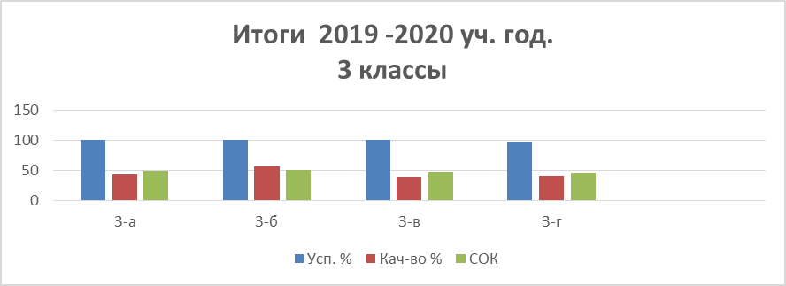
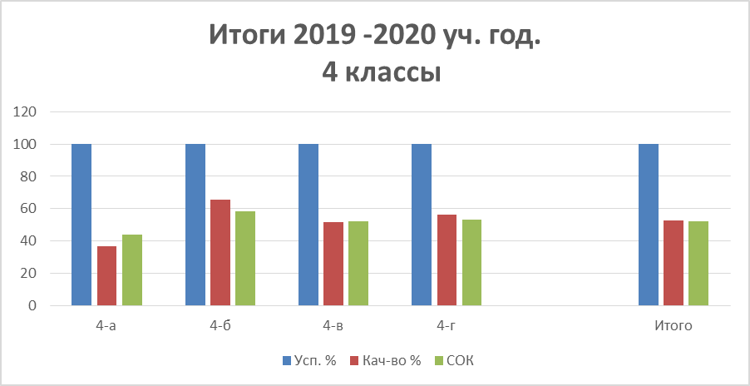
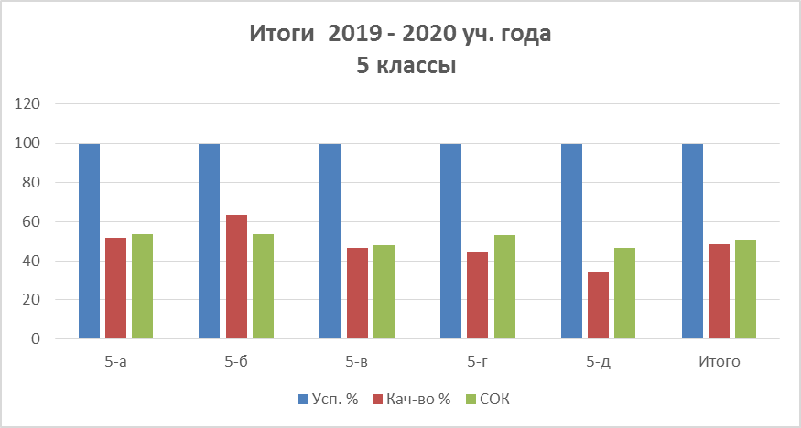
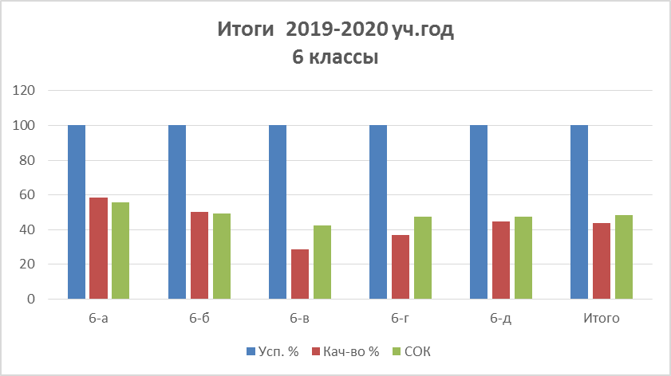
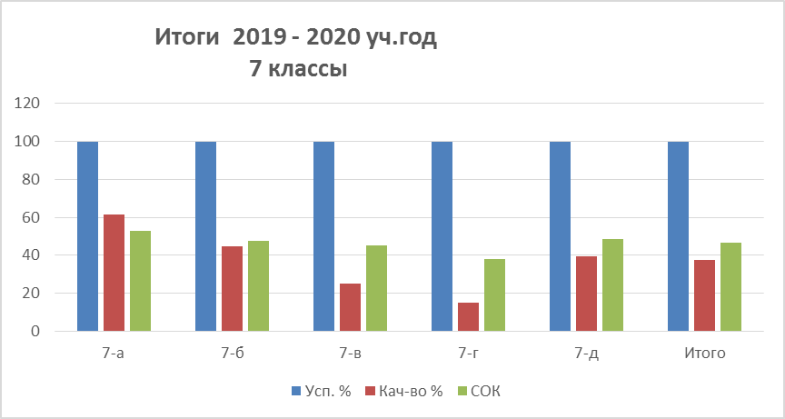
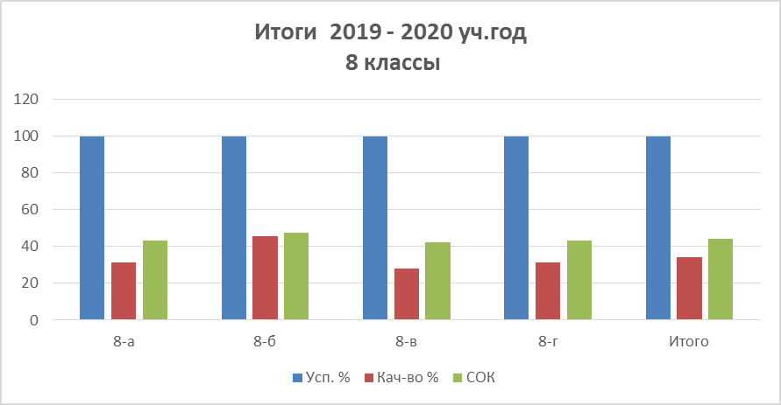
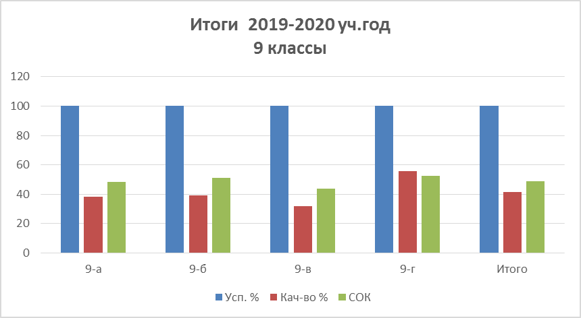

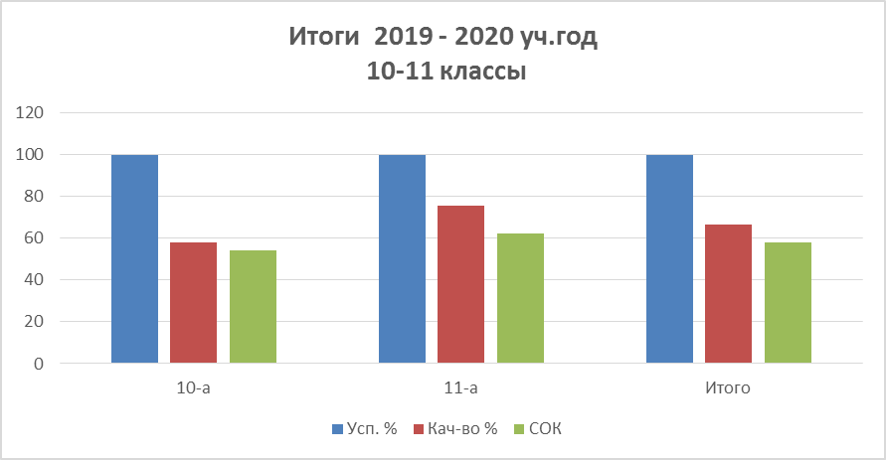

В соответствии со статьей 58 Закона № 273 - ФЗ «Об образовании в Российской Федерации», статьей 3 п.3.23 Устава МБОУ «Школа № 112», приказа № 91 от 03.04.2020 «О введении в МБОУ «Школа № 112» временной реализации образовательных программ начального общего, основного общего, среднего общего образования и дополнительных общеобразовательных программ с применением электронного обучения и дистанционных технологий», на основании решения педсовета (протокол № 8 от 08.05.2020г.), положением о формах, периодичности и порядке текущего контроля успеваемости и промежуточной аттестации обучающихся по основным общеобразовательным программам в МБОУ «Школа №112», с целью проверки уровня усвоения обучающимися 2- 4, 5-8,10-х классов знаний, умений, навыков, предусмотренных федеральным государственным образовательным стандартом начального общего, основного общего образования и федеральным компонентом среднего общего образования по образовательным программам учебных предметов проведена промежуточная аттестация 2-8, 10 классов с 19 по 26 мая 2020года . К промежуточной аттестации допущены все учащиеся 2-8, 10 классов – 100%.
Предметы, их количество, формы проведения промежуточной аттестации определены решением педагогического совета № 8 от 08.05.2020 и утверждены приказом директора МБОУ «Школа №112» №112 от 08.05.2020 № 107.
Результаты промежуточной аттестации во 2- 4, 5-8-х, 10-а классах представлены в следующей таблице:
№ | Предмет | Параллель | Кол-во об-ся в классе | Кол-во об-ся, выполнивших работу | Успеваемость ПА % | Успеваемость за год % | Качество ПА % | Качество за год %
1 | Русский язык | 2А | 30 | 30 | 100/100 | 100 | 87/83 | 63
2 | Русский язык | 2Б | 28 | 28 | 100 | 100 | 72/83 | 40
3 | Русский язык | 2В | 30 | 29 | 100 | 97 | 59/87 | 57
4 | Русский язык | 2Г | 29 | 29 | 100/100 | 100/100 | 62/76 | 55
5 | Русский язык | 2Д | 24 | 24 | 100/100 | 100/100 | 79/83 | 50
6 | Русский язык | 2Е | 24 | 24 | 100 | 100 | 60/74 | 50
7 | Русский язык | 3А | 42 | 42 | 100 | 100 | 67/70 | 48
8 | Русский язык | 3Б | 41 | 41 | 100/100 | 100 | 64/66 | 58
9 | Русский язык | 3В | 42 | 42 | 100 | 100 | 53/77 | 46
10 | Русский язык | 3Г | 42 | 42 | 98 | 98 | 62/58 | 41
11 | Русский язык | 4А | 30 | 30 | 100 | 100 | 44/60 | 40
12 | Русский язык | 4Б | 32 | 32 | 100/100 | 100 | 62/78 | 65
13 | Русский язык | 4В | 31 | 31 | 100/100 | 100/100 | 62/61 | 35
1 | Русский язык | 4Г | 32 | 32 | 100/100 | 100 | 78/69 | 75
4 | Русский язык | 8Г | 32 | 32 | 100 | 100 | 43 | 40
15 | Русский язык | 8А | 33 | 33 | 100 | 100 | 42 | 48
16 | Русский язык | 6А | 29 | 29 | 100 | 100 | 83
17 | Русский язык | 6Б | 30 | 30 | 100 | 100 | 60 | 73
18 | Русский язык | 6В | 28 | 28 | 100 | 100 | 68 | 50
19 | Русский язык | 7В | 28 | 28 | 100 | 100 | 54 | 39
20 | Русский язык | 5Б | 30 | 30 | 100 | 100 | 73 | 73
21 | Русский язык | 7А | 31 | 31 | 100 | 100 | 68 | 71
22 | Русский язык | 7Г | 27 | 27 | 100 | 100 | 37 | 40
23 | Русский язык | 8Б | 33 | 33 | 100 | 100 | 72 | 66
24 | Английский язык | 8В | 32 | 32 | 100 | 100 | 62 | 65
25 | Английский язык | 6Г | 30 | 30 | 100 | 100 | 70 | 60
26 | Английский язык | 5Д
27 | Математика | 6Д | 29 | 29 | 100 | 100 | 52 | 52
28 | Математика | 2А | 30 | 30 | 100/100 | 100 | 90/80 | 63
29 | Математика | 2Б | 28 | 28 | 100 | 100 | 75/95 | 55
30 | Математика | 2В | 30 | 29 | 100 | 97 | 66/87 | 60
31 | Математика | 2Г | 29 | 29 | 100/100 | 100 | 72/76 | 69
32 | Математика | 2Д | 24 | 24 | 100/100 | 100 | 100/100 | 66
33 | Математика | 2Е | 24 | 24 | 100 | 100 | 58/62 | 50
34 | Математика | 3А | 42 | 42 | 100 | 100 | 58/72 | 48
35 | Математика | 3Б | 41 | 41 | 100/100 | 100 | 75/81 | 66
36 | Математика | 3В | 42 | 42 | 100 | 100 | 62/86 | 58
37 | Математика | 3Г | 42 | 41 | 98 | 98 | 67/81 | 58
38 | Математика | 4А | 30 | 30 | 100 | 100 | 70/80 | 54
39 | Математика | 4Б | 32 | 32 | 100/100 | 100 | 87/87 | 75
40 | Математика | 4В | 31 | 31 | 100/100 | 100 | 74/70 | 36
41 | Математика | 4Г | 32 | 32 | 100/100 | 100 | 44/66 | 69
42 | Математика | 6Г | 30 | 30 | 100 | 100 | 37 | 40
43 | Математика | 5А | 29 | 27 | 100 | 100 | 89 | 89
44 | Математика | 5В | 28 | 28 | 100 | 100 | 64 | 71
45 | Математика | 5Г | 27 | 27 | 100 | 100 | 70 | 67
46 | Русский язык | 5Д | 29 | 29 | 100 | 100 | 65 | 51
47 | Алгебра | 8В | 32 | 32 | 100 | 100 | 53 | 41
48 | Алгебра | 7Б | 29 | 29 | 100 | 100 | 55 | 48
49 | Алгебра | 7Д | 28 | 28 | 100 | 100 | 57 | 48
50 | Алгебра и начала анализа | 10А | 31 | 31 | 100 | 100 | 61 | 68
51 | История | 6В | 28 | 28 | 100 | 100 | 71 | 53
52 | История | 6Б | 30 | 30 | 100 | 100 | 73 | 77
53 | История | 6Д | 29 | 29 | 100 | 100 | 65 | 68
54 | Обществознание | 5В | 28 | 28 | 100 | 100 | 83 | 86
55 | Обществознание | 5Г | 27 | 27 | 100 | 100 | 87 | 87
56 | Обществознание | 10А | 31 | 31 | 100 | 100 | 81 | 97
57 | Обществознание | 5Б | 30 | 30 | 100 | 100 | 96 | 90
58 | Обществознание | 8Г | 32 | 32 | 100 | 100 | 81 | 78
59 | Биология | 7А | 31 | 31 | 100 | 100 | 77 | 87
60 | Биология | 7Б | 29 | 29 | 100 | 100 | 76 | 86
61 | Биология | 7Д | 28 | 28 | 100 | 100 | 50 | 64
62 | Химия | 8Б | 33 | 33 | 100 | 100 | 66 | 55
63 | Химия | 8А | 32 | 32 | 100 | 100 | 72 | 69
64 | Информатика и ИКТ | 7В | 28 | 28 | 100 | 100 | 86 | 71
65 | Информатика и ИКТ | 7Г | 27 | 27 | 100 | 100 | 68 | 83
66 | ОБЖ | 5А | 29 | 27(2-дом.об.) | 100 | 100 | 100 | 100
67 | ОБЖ | 6А | 29 | 29 | 100 | 100 | 86 | 100

Анализируя результаты итоговой контрольной работы по математике во 2-4 классах, можно отметить, что из 455 учащихся, выполнивших работу, высший бал «5» получили 98/178 человека, оценку «4» - 234/185 учащийся, оценку «3»- 123/92учащийся.

Анализируя результаты итоговой контрольной работы по русскому языку за 2019-2020 учебный год (промежуточная аттестация) во 2-4 классах, можно отметить, что из 455 учащихся, выполнивших работу, высший бал «5» получили 96/129 человек, оценку «4» - 188/204 учащийся, оценку «3»- 171/122учащийся. Процент успеваемости – 100% /100%. Процент качества-62% /71%. СОК-62% / 66%.

Анализ контрольной работы по математике показал, что высокое качество знаний в 10 классе - учитель Газзаева З.А, в 5а классе –учитель Азикова Л. В, в 7б классе - учитель Жерновая М. Г.

Низкое качество знаний показали учащиеся 6г класса -37% - учитель Сивопляс В. В. Успеваемость в 5-8, 10 классах по математике - 100 %, качество- 41%.

Результаты промежуточной аттестации 5-8, 10 классов по русскому языку : успеваемость в 5-8, 10 классах по русскому языку - 100 %, качество- 62%.
В результате анализа работ по русскому языку, математике, алгебре, алгебре и началам анализа, английскому языку, информатике и ИКТ, биологии, химии, ОБЖ, обществознанию, истории установлено, что:
- все учащиеся 2-8 классов выполнили требования государственного образовательного стандарта по русскому языку, математике, английскому языку, географии, биологии, истории, и имеют достаточный уровень качества освоения учебного материала по вышеперечисленным предметам.
– все учащиеся 10-а класса выполнили требования Федерального компонента государственного образовательного стандарта по алгебре и началам анализа, обществознанию и имеют достаточный уровень качества освоения учебного материала по вышеперечисленным предметам.
Результаты государственной итоговой аттестации

В 2020 году результаты годовой промежуточной аттестации учащихся 9-х классов результатами государственной итоговой аттестации
по образовательной программе основного общего образования и основанием для выдачи аттестатов об основном общем образовании;
результаты промежуточной аттестации как результаты ГИА - 9 применяются в отношении выпускников 9 классов, освоивших образовательные программы
основного общего образования; имеющие итоговые отметки не ниже «удовлетворительно» по всем учебным предметам учебного плана и результат «зачет»
за итоговое собеседование по русскому языку
В соответствии с п.6.1. ст.60 Федерального Закона от 29.12.2012 № 273 «Об образовании в Российской Федерации», с п. 1 постановления
Правительства Российской Федерации от 10.06.2020 № 842 «Об особенностях проведения государственной итоговой аттестации по образовательным
программам основного общего и среднего общего образования и вступительных испытаний при п
приеме на обучение по программам бакалавриата и программам специалитета в 2020 году», с п.3 приказа Минпросвещения России и Рособнадзора
от 11.06. 2020г. № 293 /650 (зарегистрирован Министерством юстиции Российской Федерации 11.06. 2020, регистрационный номер № 58631)
«Об особенностях проведения государственной итоговой аттестации по образовательным программам основного общего образования в 2020 году»,
на основании результатов промежуточной аттестации по итогам 2019-2020 учебного года, результаты которой признаются результатами ГИА -9,
решения педагогического совета (протокол № 11 от 15 июня 2020 года)
На 30 мая 2020года в 9-х классах обучалось 106 чел. Промежуточную аттестацию проходили 106 обучающихся 9-х классов .
Результаты промежуточной аттестации в 9-х классах по итогам 2019-2020 учебного года по предметам представлены в таблице

Предмет | Всего | Работу выполнили | Получили отметку |  |  |  | %  успеваемость | % качества знаний | Средний балл
Предмет | Всего | Работу выполнили | «5» | «4» | «3» | «2» | %  успеваемость | % качества знаний | Средний балл
Русский язык | 106 | 106 | 28 | 47 | 31 | 0 | 100 | 71 | 4,0
Литература | 106 | 106 | 67 | 27 | 12 | 0 | 100 | 87 | 4,5
Родной язык (русский) | 106 | 106 | 60 | 38 | 8 | 0 | 100 | 92 | 4,5
Родная литература (русская) | 106 | 106 | 72 | 29 | 5 | 0 | 100 | 95 | 4,9
Алгебра | 106 | 106 | 21 | 36 | 49 | 0 | 100 | 54 | 3,7
Геометрия | 106 | 106 | 17 | 42 | 47 | 0 | 100 | 56 | 3,7
Информатика и | 106 | 106 | 56 | 39 | 11 | 0 | 100 | 90 | 4,4
История России. Всеобщая история | 106 | 106 | 39 | 46 | 21 | 0 | 100 | 80 | 4,2
Обществознание | 106 | 106 | 32 | 48 | 26 | 0 | 100 | 75 | 4,1
География | 106 | 106 | 46 | 42 | 18 | 0 | 100 | 83 | 4,3
Биология | 106 | 106 | 45 | 40 | 21 | 0 | 100 | 80 | 4,2
Физика | 106 | 106 | 15 | 49 | 42 | 0 | 100 | 60 | 3,7
Химия | 106 | 106 | 39 | 45 | 22 | 0 | 100 | 79 | 4,4
Черчение | 106 | 106 | 65 | 23 | 18 | 0 | 100 | 83 | 4.4
ОБЖ | 106 | 106 | 97 | 9 | 0 | 0 | 100 | 100 | 4,8
Иностранный язык (английский ) | 106 | 106 | 49 | 35 | 22 | 0 | 100 | 79 | 4,3
Физическая культура | 106 | 106 | 76 | 23 | 7 | 0 | 100 | 93 | 4,7

По итогам промежуточной аттестации в 9-А, 9-Б, 9-В, 9-Г классах успеваемость составила -100%, качество знаний: 71% - по русскому языку,
87%- литературе, 92% - по родному языку (русскому), 95% - по родной литературе (русской), 54 % - по алгебре, 56% - по геометрии, 90%- по информатике,
80 % - по истории России. Всеобщей истории, 75 % - по обществознанию,83% по географии и черчению, 80% - по биологии, 60% - по физике,
79% - по химии, 100% -по ОБЖ, 79 % - по английскому языку, 93 % - по физической культуре.
У обучающихся 9-х классов средний балл: 4,0 – по русскому языку, 4,5 - по литературе и родному языку (русскому), 4,9 – по родной литературе (русской),
3,7 – по алгебре, геометрии и физике, 4,4 – по информатике, химии и черчению, 4,3 – по географии и английскому языку , 4,2 - по истории России. Всеобщей
истории и биологии, 4,1 - по обществознанию,4,8- по ОБЖ, 4,7 – по физической культуре.

Из 106 выпускников 9-х классов аттестат об основном общем образовании с отличием и приложение получили-11чел (10%):
№ | Ф.И.О. | Класс
1 | Маркечко Анастасия Алексеевна | 9 -А класс
2 | Медведева Екатерина Ивановна | 9 -А класс
3 | Мельник Ксения Евгеньевна | 9 -А класс
4 | Багдасарян Георгий Робертович | 9 -Б класс
5 | Землянская Анна Андреевна | 9-Б класс
6 | Климова Екатерина Константиновна | 9-Б класс
7 | Нишева Ангелина Руслановна | 9 -Б класс
8 | Рясик Екатерина Геннадьевна | 9 -Б класс
9 | Поярков Никита Сергеевич | 9- В класс
10 | Песковская Полина Николаевна | 9- Г класс
11 | Фисунов Евгений Сергеевич | 9 -Г класс

33 выпускника 9-х классов (31%) получили аттестат об основном общем образовании без троек.
На 30 мая 2020 года в школе в 11-а классе обучались 29 чел. Все выпускники получили аттестаты о полном общем образовании, на основании результатов промежуточной аттестации по итогам 2019-2020 учебного года, результаты которой признаются результатами ГИА в 2020 году. Пять выпускников получили аттестат с отличием и медали «За особые успехи в учении":

1 | Багно Иван Дмитриевич
2 | Колесников Владислав Сергеевич
3 | Сербова Анастасия Андреевна
4 | Стаханова Сабина Дмитриевна
5 | Юстус Александра Юрьевна

Медали «За особые успехи выпускнику Дона» получили 2 чел.:

Багно Иван Дмитриевич,

Стаханова Сабина Дмитриевна.

Все выпускники 11-А класса до начала государственной итоговой аттестации были ознакомлены с нормативно – правовой базой организации и проведения единого государственного экзамена в 2020 году . В связи с особенностями проведения единого государственного экзамена в 2020 году, ЕГЭ в 2020 году сдавали 28 выпускников 11-А класса.

В форме ЕГЭ выпускники сдавали 8 предметов: русский язык – 28чел, математику (профильный уровень) - 12 чел, литературу – 6чел, биологию- 4чел, английский язык- 5 чел, обществознание-13чел., историю- 4 чел., химию- 4чел., физику- 2 чел., информатику и ИКТ – 4чел.). .

АНАЛИЗ РЕЗУЛЬТАТОВ ЕГЭ ПО РУССКОМУ ЯЗЫКУ выпускников

11 "А" класса МБОУ "Школа №112" в июле 2020года
Класс | ФИО учителя | Колич.  Выпускников, сдававших ЕГЭ | Годовые отметки |  |  | % качеств. | % успев. | Прошли порог 36 баллов | Не набрали 36 баллов
Класс | ФИО учителя | Колич.  Выпускников, сдававших ЕГЭ | "5" | "4" | "3"
11-а | Чупик Л. Ю. | 28 | 17 | 12 | 0 | 100 | 100 | 28 | 0

Наибольшее количество баллов за все задания ЕГЭ набрали – 3 чел: Алферова Яна Андреевна, Стаханова Сабина Дмитриевна, Чижик Илья Александрович - 96 баллов , 91 балл – Юстус Александра Юрьевна.
Класс | ФИО учителя | Колич.  учащихся | Сред. балл | Наивысш. балл | Наименьш. балл | Менее 60 | 60-69 | 70-79 | 80-100
11-а |  | 28 | 75 | 96 | 50 | 4 | 6 | 8 | 13

Результаты ЕГЭ по математике 2019 -2020 учебный год
ФИО учителя | класс | Кол-во учащихся | Кол-во сдававших | не набрали минималь-ный балл | Результаты в баллах |  |  |  |  |  | Средний балл
 |  |  |  |  | 0-26 | 27-50 | 51-65 | 66-79 | 80-90 | 91-100 | Средний балл
Газзаева З.А.. | 11А | 29 | 12 | 0 | 0 | 1 | 3 | 7 | 1 | 0 | 66

Сводная таблица результатов ЕГЭ выпускников 11-А класса

МБОУ "Школа №112" за 2019-2020 учебный год.

Предмет | Кол-  во  сдавав. | Количество выпускников, получивших баллы ниже минимальной границы | Сред. балл  по школе | Наим. балл | Макси-мальный балл | Менее 60 | 60-69 | 70-79 | 80-100
Русский язык | 28 | 0 | 75 | 61 | 96 | 0 | 6 | 8 | 13
Математика  (профильный  уровень) | 12 | 0 | 66 | 50 | 82 | 4 | 2 | 5 | 1
Литература | 6 | 0 | 68 | 38 | 90 | 1 | 2 | 2 | 1
Обществознание | 13 | 0 | 63 | 42 | 93 | 6 | 3 | 3 | 1
История | 4 | 0 | 50 | 36 | 56 | 4 | 0 | 0 | 0
Английский язык | 5 | 0 | 69 | 47 | 93 | 2 | 1 | 0 | 2
Биология | 4 | 0 | 53 | 38 | 66 | 3 | 1 | 0 | 0
Физика | 2 | 0 | 42 | 39 | 45 | 2 | 0 | 0 | 0
Химия | 4 | 0 | 61 | 43 | 84 | 2 | 1 | 0 | 1
Информатика  и ИКТ | 4 | 1 | 62 | 34 | 77 | 1 | 1 | 2 | 0

Осенью 2020 года для обучающихся 5-9-x классов были проведены всероссийские проверочные работы, чтобы определить уровень и качество знаний за предыдущий год обучения. В целом обучающиеся 5-9-х классов справились с предложенными работами и продемонстрировали хороший уровень достижения учебных результатов. Анализ результатов по отдельным заданиям показал необходимость дополнительной работы. Руководителям методических объединений учителей - предметников было рекомендовано:

спланировать коррекционную работу, чтобы устранить пробелы;

организовать повторение по темам, проблемным для класса в целом;

провести индивидуальные тренировочные упражнения по разделам учебного курса, которые вызвали наибольшие затруднения;

организовать на уроках работу с текстовой информацией, что должно сформировать коммуникативную компетентность школьника: погружаясь в текст, грамотно его интерпретировать, выделять разные виды информации и использовать ее в своей работе;

совершенствовать навыки работы учеников со справочной литературой.

Повторная диагностика в виде контрольной работы по типу BПP показала положительную динамику: 96% обучающихся 5-9-х классов справились с заданиями, которые вызвали затруднения на осенних BПP.
В 2019-2020 учебном году в соответствии с приказом Управления образования города Ростова-на-Дону «О проведении школьного этапа Всероссийской олимпиады школьников в городе Ростове-на-Дону в 2019-2020 учебном году» УОПР №- 656 от 11.09.2019, в целях выявления и развития у обучающихся творческих способностей и интереса к научно-исследовательской деятельности, пропаганды научных знаний, создания необходимых условий для поддержки талантливых и одаренных детей было организовано участие обучающихся 4-11 классов во всероссийской олимпиаде школьников.
427 обучающихся МБОУ «Школа №112» приняли участие в данной олимпиаде, что составило 32% от общего числа обучающихся. 56 человек стали победителями ВСОШ, это 13% от общего числа участников олимпиады, и 4 % от общего числа обучающихся школы.
№ | Предмет | Кол-во участников | Кол-во победителей | Кол-во призеров
 | Астрономия | 0 чел | 0 чел | 0 чел
 | Биология | 24 чел | 3 чел | 8 чел
 | География | 43 чел | 1 чел | 0 чел
 | Информатика | 6 чел | 0 чел | 0 чел
 | История | 8 чел | 2 чел | 0 чел
 | Искусство (МХК) | 0 чел | 0 чел | 0 чел
 | Литература | 44 чел | 6 чел | 6 чел
 | Математика | 88 чел | 13 чел | 22 чел
 | Обществознание | 24 чел | 6 чел | 12 чел
 | ОБЖ | 13 чел | 1 чел | 3 чел
 | Русский язык | 52 чел | 6 чел | 15 чел
 | Право | 7 чел | 4 чел | 3 чел
 | Технология | 23 чел | 2 чел | 4 чел
 | Физическая культура | 19 чел | 3 чел | 1 чел
 | Физика | 11 чел | 3 чел | 0 чел
 | Химия | 14 чел | 2 чел | 10 чел
 | Экономика | 0 чел | 0 чел | 0 чел
 | Экология | 35 чел | 2 чел | 1 чел
 | Английский язык | 15 чел | 1 чел | 3 чел
 | Итальянский язык | 0 чел | 0 чел | 0 чел
 | Испанский язык | 0 чел | 0 чел | 0 чел
 | Немецкий язык | 0 чел | 0 чел | 0 чел
23. | Китайский язык | 1 чел | 1 чел | 0 чел
 | ИТОГО: | 427 чел | 56 чел | 88 чел
 | Итого (количество физических лиц)* | 424 чел | 54 чел | 86 чел
 | Математика 4 класс | 9 чел | 2 чел | 1 чел
 | Русский язык 4 класс | 9 чел | 1 чел | 7 чел
Результаты работы с одаренными детьми в 2019-2020 учебном году представлены в следующей таблице:

Школьный уровень
№ | ФИО участника, класс | Результат | Мероприятие
1 | Березина Элина Олеговна,  11 «А» класс | Победитель | Школьный этап ВСОШ по английскому языку
2 | Стаханова Сабина Дмитриевна, 11 «А» класс | Победитель | Школьный этап ВСОШ по английскому языку
3 | Алферова Яна Андреевна,  11 «А» класс | Победитель | Школьный этап ВСОШ по английскому языку
4 | Щербанева Алина Евгеньевна, 8 «В» класс | Победитель | Школьный этап ВСОШ по истории
5 | Чернавский Вадим Викторович, 4 «Б» класс | Победитель | Школьный этап ВСОШ по китайскому языку
6 | Землянская Анна Андреевна,  9 «Б» класс | Победитель | Школьный этап ВСОШ по математике
7 | Березина Элина Олеговна,  11 «А» класс | Победитель | Школьный этап ВСОШ по литературе
8 | Перетятько Вериника Юрьевна, 10 «А» класс | Победитель | Школьный этап ВСОШ по русскому зыку
9 | Харагезян Алина Арменаковна, 10 «А» класс | Победитель | Школьный этап ВСОШ по русскому зыку
10 | Фарапонова Анастасия Александровна, 8 «А» класс | Победитель | Школьный этап ВСОШ по русскому зыку
11 | Колтунов Иван Николаевич,  8 «В» класс | Победитель | Школьный этап ВСОШ по технологии
12 | Паршин Вадим Игоревич,  10 «А» класс | Победитель | Школьный этап ВСОШ по химии
13 | Перетятько Вериника Юрьевна, 10 «А» класс | Победитель | Школьный этап ВСОШ по химии
14 | Рясик Екатерина Геннадьевна, 9 «Б» класс | Победитель | Школьный этап ВСОШ по химии
Районный уровень
№ | ФИО участника, класс | Результат | Мероприятие
1 | Морозов Станислав Сергеевич, 10 «А» класс | Победитель | 25.11.2019, районный этап конкурса  «Ровесник-2020» среди юношей-  старшеклассников общеобразовательных учреждений.
2 | Юстус Александра Юрьевна, «11» класс | 1 место | Районный этап конкурса исследовательских работ  «Отечество», октябрь 2019
3 | Стаханова Сабина Дмитриевна, «11» класс | 1 место | Районный этап  конкурса исследовательских работ «Отечество»,  октябрь 2019
4 | Багно Иван Дмитриевич, 11 «А» класс | 1 место | Районный этап конкурса исследовательских  работ «Отечество», октябрь 2019
5 | Чернавский Вадим Викторович,  4 «Б» класс | 1 место | Районный этап конкурса исследовательских работ  и творческих проектов дошкольников  и младших школьников «Я-исследователь», декабрь 2019
Муниципальный уровень
№ | ФИО участника, класс | Результат | Мероприятие
1 | Фарапонова Анастасия Александровна, 8 «А» класс | Призер | ВСОШ по русскому языку, городской этап
2 | Говорова Анна Валерьевна, 7 «А» класс | 2 место | 15.03.2020, открытая городская научно-практическая конференция «ЭКОЛОГиЯ – Весна 2020» в рамках Донской академии наук юных исследователей им. Ю.А. Жданова.
3 | Стаханова Сабина Дмитриевна,  «11» класс | Дипломом III | Осенняя сессия Донской Академии Наук Юных Исследователей имени Ю.А. Жданова (ДАНЮИ
4 | Багно Иван Дмитриевич,  11 «А» класс | Дипломом III | Осенняя сессия Донской Академии Наук Юных Исследователей имени Ю.А. Жданова (ДАНЮИ
5 | Дорофеева Владислава Сергеевна,  10 «А» класс | 2 место | 19 – 20 февраля 2020 года, XIII Городской конкурс «Мой друг – книга», посвященный 160-летию со дня рождения А.П. Чехова
6 | Фарапонова Анастасия Александровна,  8 «А» класс | 3 место | 19 – 20 февраля 2020 года, XIII Городской конкурс «Мой друг – книга», посвященный 160-летию со дня рождения А.П. Чехова
7 | Алдаркина Эльмира Марсельевна,  8 «А» класс | Сертификат участника | Апрель 2020, акция "Девочки в ИТ", которая посвящена созданию проектов с использованием технологии Artificial intelligence (искусственный интеллект) в рамках проекта «Школьная лига РОСНАНО»
Региональный уровень
№ | ФИО участника, класс | Результат | Мероприятие
1 | Говорова Анна Валерьевна,  7 «А» класс | Победитель | 04.12.2019, областная конференция регионального этапа Всероссийского конкурса юных исследователей окружающей среды на базе Информационного центра по атомной энергии г. Ростова-на-Дону
2 | Фарапонова Анастасия Александровна,  8 «А» класс | Диплом II степени | 11.12.2019, научно-практическая конференция «Мир вокруг нас» в рамках регионального мероприятия «Наноград Ростовской области» всероссийского проекта «Школьная лига РОСНАНО».
3 | Дорофеева Владислава Сергеевна,  10 «А» класс | Диплом III степени | 11.12.2019, научно-практическая конференция «Мир вокруг нас» в рамках регионального мероприятия «Наноград Ростовской области» всероссийского проекта «Школьная лига РОСНАНО».
4 | Клепка Софья Андреевна,  10 «А» класс | Диплом III степени | 11.12.2019, научно-практическая конференция «Мир вокруг нас» в рамках регионального мероприятия «Наноград Ростовской области» всероссийского проекта «Школьная лига РОСНАНО».

В целях реализации задач развития системы естественнонаучного образования города Ростова-на-Дону, согласно приказу УОПР №349 «О муниципальном ресурсном центре Программы «Школьная лига РОСНАНО» от 23.05.2017 , МБОУ «Школа №112» присвоен статус школа-партнер в образовательной программе «Школьная лига РОСНАНО». С 16 марта по 22 марта 2020г обучающиеся МБОУ «Школа №112» приняли участие в IX неделе высоких технологий и предпринимательства. Обучающиеся прослушали лекции по теме "Графен: от умной одежды до зеленой энергетики", приняли участие в интеллектуальной игре «Красиво атомы сложились», которая разработана Информационными центрами по атомной энергии.
В течение 2019-2020 учебного года обучающиеся 9-11 классов принимали участие в проекте ««Онлайн - уроки финансовой грамотности». Уроки проходили в формате вебинаров в режиме реального времени, что позволило экспертам взаимодействовать с аудиторией, задавать вопросы, получать ответы учащихся и самим отвечать на их вопросы. Цель проекта: формирование принципов ответственного и грамотного подхода к принятию финансовых решений.
С целью формирования социальной успешности молодежи и оказании помощи в выборе профессии МБОУ «Школа №112» приняла участие в проекте «Университетские субботы», который реализуется совместно с Управлением образования города, обучающиеся школы посетили ведущие учебные заведения города: ЮФУ, ДГТУ, РАНХиГС, а так же школа стала участником образовательного интернет - портала «ПроеКТОриЯ», который помогает обучающимся сориентироваться в возможностях карьерного развития и сделать осознанный выбор своей профессиональной траектории.
В школе проводится диагностика с целью выявления мотивов и потребностей, познавательных интересов и жизненных планов детей.
Учителя-предметники и классные руководители посещают родительские собрания, проводят индивидуальные беседы с родителями на предмет выявления интересов, наклонностей и планов родителей относительно дальнейшего обучения детей.
У каждого учителя – предметника в плане методической работы спланирована работа со способными учениками.
Наряду с общим планом педагоги составляют индивидуальные планы работы с обучающимися. Они содержат творческие задания по предметам, участие в конкурсах, интеллектуальных играх и т.д.
Всё планирование осуществляется на основе здоровьесберегающих технологий. Работа по плану ведётся по трём направлениям: 1) учебная деятельность; 2) внеурочная деятельность; 3) методическая работа.
Внеурочная работа предназначена для свободного выбора и освоения обучающимися дополнительных знаний, которые отвечают их внутренним потребностям, помогают удовлетворять интересы, образовательные запросы.
Работа с одаренными и способными детьми продолжает оставаться одним из приоритетных направлений в школе. Учителя, работающие с одарёнными детьми, систематически посещают курсы повышения квалификации, проходят переаттестацию.
Анализируя результаты проведённых олимпиад, следует отметить, что учителями-предметниками в школе была проведена определённая работа: созданы условия для проведения олимпиады на базе школы, проведён анализ итогов олимпиады, пополняется банк олимпиадных заданий, ведётся отслеживание результатов индивидуального участия школьников в олимпиадах и других соревнованиях в динамике; сформированы портфолио обучающихся. внеурочные занятия, элективные курсы, усиливающие прикладную, практическую направленность обучения. Педагогический коллектив школы концентрирует усилия всех подразделений школы на проблемах повышения качества обучения, воспитания и развития обучающихся.
Деятельность образовательной организации по достижению планируемых результатов и определению уровня освоения обучающимися МБОУ «Школа № 112» образовательных программ продемонстрировала свою эффективность по результатам внешних процедур.
Результаты анкетирования родителей о качестве предоставляемых образовательных услуг:
С целью изучения удовлетворённости родителей (законных представителей) обучающихся школы качеством образования в марте 2020 года было организовано анкетирование.
Основные задачи исследования:
- выявить представления респондентов (родителей) о качественном школьном образовании;
- определить степень удовлетворённости качеством образовательных услуг в гимназии.
Метод исследования: анкетный опрос.
Анонимная анкета содержала от 8 до 11 вопросов, разделённых на 4 группы, в которых содержание вопросов отражало психологический климат в школе, профессионализм педагогов, качество знаний обучающихся, качество материально-технической и учебно-методической базы, работу администрации школы, информирование родителей и учащихся. Задача родителей состояла в том, чтобы по каждой позиции оценить состояние дел с позиции полной или частичной удовлетворенности.
Общие результаты по школе складывались из оценок всех родителей и представлены в таблице.
Показатели деятельности | Полностью удовлетворены, % | Частично удовлетворены, % | Не удовлетворены, %
Качество образовательного процесса
ИТОГО: (среднее значение,%) | 94% | 6% | 0%
Условия и оснащенность образовательного учреждения
ИТОГО: (среднее значение,%) | 88% | 12% | 0%
Психологический комфорт в образовательном учреждении.
ИТОГО: (среднее значение,%) | 94% | 6% | 0%
Система управления и профессионализм педагогических кадров.
ИТОГО: (среднее значение,%) | 90% | 9% | 1%

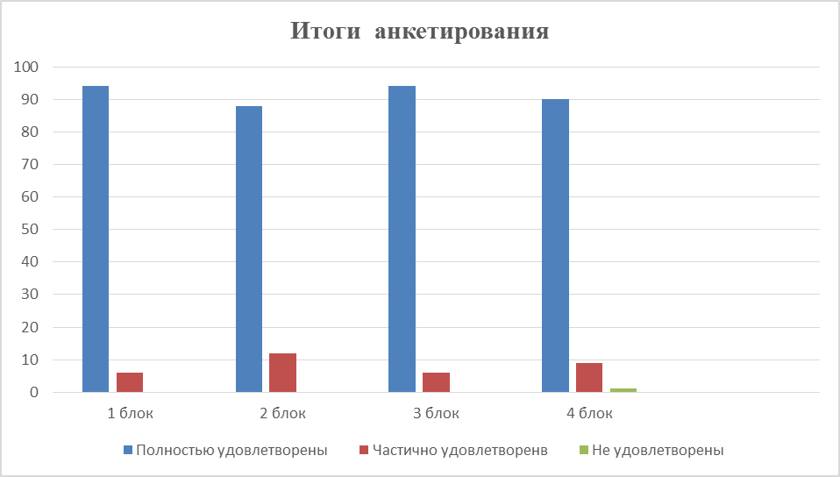

На основании вышеизложенного материала был составлен вывод об удовлетворенности родителями (законными представителями) обучающихся МБОУ «Школа № 112» образовательным и воспитательным процессом в муниципальном бюджетном общеобразовательном учреждении города Ростова-на-Дону МБОУ «Школа № 112», который отражается в следующем:
- данное учебное заведение соответствует высокой степени участников анкетирования в целом.
На основе проведенного анкетирования сделан анализ об эффективности функционирования данного учебного заведения, работа, проводимая школой, отвечает установленным требованиям и стандартам, действующим на сегодняшний день.

- Система управления организации

Директор | Непосредственное управление МБОУ осуществляет директор, который назначается Управлением образования.  Директор действует на основе единоначалия и осуществляет текущее руководство деятельностью МБОУ.  Компетенция директора МБОУ определяется Уставом, трудовым договором, должностной инструкцией.
Общее собрание работников | Коллегиальный орган управления МБОУ. Педагогические и прочие работники МБОУ участвуют в заседаниях Собрания и принимают участие в управлении МБОУ.  Компетенция Собрания: принятие Устава МБОУ; принятие Правил внутреннего трудового распорядка работников МБОУ по представлению директора МБОУ; принятие решения о необходимости заключения коллективного договора; принятие коллективного договора; заслушивание ежегодного отчета о выполнении коллективного договора; определение численности и срока полномочий комиссии по трудовым спорам, избрание ее членов; избрание представителей трудового коллектива в органы управления МБОУ; выдвижение коллективных требований работников МБОУ и избрание полномочных представителей для участия в решении коллективного трудового спора;решает другие вопросы текущей деятельности МБОУ.
Педагогический совет | Педсовет - коллегиальный орган, объединяющий педагогических работников МБОУ.  Компетенция Педсовета:обсуждение и выбор различных вариантов содержания образования, форм и методов образовательного процесса и способов их реализации; принятие локальных актов; обсуждение принимаемых образовательных программ, в т. ч. всех их компонентов;организация работы по повышению квалификации педагогических работников, развитию их творческих инициатив; принятие решения о награждении обучающихся, добившихся особых успехов в учении;рассмотрение вопроса об исключении обучающегося из МБОУ, представление решения Совету МБОУ; принятие решения о переводе (условном переводе) обучающегося в следующий класс,  принятие решения о допуске обучающихся к государственной итоговой аттестации;принятие решения о выдаче справки выпускникам, не прошедшим государственной итоговой аттестации;принятие решения о представлении к награждению педагогических работников МБОУ;обсуждение режимных моментов деятельности МБОУ;выборы представителей педагогического коллектива в Совет МБОУ или Управляющий совет;заслушивание сообщений администрации МБОУ по вопросам учебно-воспитательного характера;осуществление иных полномочий в соответствии с законодательством в сфере образования.
Совет школы | Совет формируется из равного количества представителей обучающихся (старше 14 лет), их родителей (законных представителей), работников МБОУ. Выборные представители обучающихся, родителей (законных представителей), работников Организации, являющиеся членами Совета, представляют интересы субъектов образовательного процесса и принимают участие в управлении организацией.  Компетенция Совета:выработка перспективных направлений развития МБОУ;разработка программы развития МБОУ;рассмотрение вопросов, касающихся функционирования МБОУ по представлению одного из представителей Совета;согласование локальных актов, разработанных МБОУ; учреждение премий и стипендий обучающимся за особые успехи в учении, в интеллектуальных, творческих, спортивных состязаниях;принятие решения об исключении обучающегося из МБОУ;заслушивание администрации МБОУ о расходовании бюджетных средств, использовании иных источников финансирования;рассмотрение вопросов о дополнительных источниках финансирования на развитие материально-технической базы МБОУ;представление интересов МБОУ в органах управления образованием, общественных объединениях, а также, наряду с родителями (законными представителями), интересов обучающихся, обеспечивая социально-правовую защиту несовершеннолетних;решение вопросов, связанных с привлечение благотворительных взносов;решение других вопросов текущей деятельности МБОУ.
Методический совет | Методический совет является совещательным органом в структуре управления, способствует решению приоритетных психолого-педагогических и научно- методических проблем деятельности гимназии.  Методический совет создается в целях совершенствования содержания образования и его учебно-методического обеспечения в соответствии с Уставом школы, организации и руководства поисково-исследовательской работой педагогического коллектива, внедрения в практику работы прогрессивных технологий.  Методический совет является коллегиальным органом, координирующим деятельность различных служб и подразделений школы, творческих педагогов, направленную на развитие и совершенствование образовательного пространства в гимназии.  Деятельность Методического совета направлена на решение следующих задач:организация разработки и корректировки концепции образовательной деятельности в соответствии с основными направлениями развития гимназии, определение перспектив развития гимназического компонента содержания образования;выработка, оценка стратегически важных предложений по развитию школы, отдельных ее участков, по методическому обеспечению образовательных процессов, в т.ч. инновационных;разработка, оценка стратегических документов школы, регулирующих учебно-воспитательный процесс.
Методические объединения | Методическое объединение учителейявляется центром непрерывного развития творческого потенциала учителей.  Создание методических объединений в школе вызвано необходимостью научно-обоснованных действий учителей по реализации Основной образовательной программы школы на каждом из уровней, выбора приоритетных направлений деятельности в процессе становления и развития современной школы; программно-методическим, мотивационным и организационным обеспечением образовательной деятельности, построенной на принципах классичности и универсальности школьного образования;ориентацией каждого педагога на исследовательскую деятельность, обеспечивающую успешность инновационного развития.  В МБОУ «Школа № 112» функционирует 8 методических объединений учителей различной предметной направленности:
Совет обучающихся | В целях развития инициативы ученического коллектива, расширения коллегиальных, демократических форм управления в МБОУ « Школа № 112» (далее – Школа) создается и действует Совет обучающихся.  Совет обучающихся как орган, представляющий интересы обучающихся, работает в тесном контакте с администрацией Школы в соответствии с Уставом Школы и настоящим Положением.  Основные задачи Совета обучающихся:  – организация жизнедеятельности ученического коллектива на основе взаимодействия классных коллективов;  – организация работы активов классов по взаимодействию классных коллективов;  – вовлечение обучающихся в активную жизнь Школы.
Для осуществления учебно-методической работы в МБОУ «Школа № 112» созданы предметные методические объединения:
- русского языка и литературы;
- истории и обществознания;
- английского языка;
- естественно-научных дисциплин;
- математики и информатики;
- объединение педагогов начального образования;
- физической культуры и ОБЖ;
- ИЗО, музыки, технологии;
В целях учета мнения обучающихся и родителей (законных представителей) несовершеннолетних обучающихся в МБОУ «Школа № 112» действуют Совет обучающихся и Совет родителей.
По итогам 2020 года система управления Школы оценивается как эффективная, позволяющая учесть мнение работников и всех участников образовательных отношений. В следующем году изменение системы управления не планируется.
В 2020 году в систему управления внесли организационные изменения в связи с дистанционной работой и обучением. В перечень обязанностей заместителя директора по УBP добавили организацию контроля за созданием условий и качеством дистанционного обучения. Определили способы, чтобы оповещать учителей и собирать данные, которые затем автоматически обрабатывали и хранили на виртуальных дисках Школы.
III. Оценка кадрового состава
Важнейшим ресурсом образовательной системы, позволяющим добиться высокого качества образования, является человеческий (кадровый) pecypc. Школа в полном объёме обеспечена педагогическими кадрами.
На 01.09.2020 года в МБОУ «Школа № 112» сформирован стабильный, профессионально грамотный коллектив: 3 учителей награждены значками «Отличник народного образования», 1 учитель «Отличник народного просвещения» 2 учителя «Отличник физической культуры и спорта», 4 чел награждены знаком «Почетный работник общего образования Российской Федерации», 7 учителей награждены - «Почетная грамота Министерства образования и науки Российской Федерации». Медалью «За вклад в развитие образования города Ростова – на – Дону» награждены -2чел.
Информация о педагогических работниках
МБОУ «Школа № 112» г. Ростова-на-Дону
Всего педагогических работников | имеющих высшую категорию | имеющих первую категорию | не имеющих квалификационной категории
Всего педагогических работников | имеющих высшую категорию | имеющих первую категорию | Аттестация на  соответствие должности  «учитель» | из них педагогические работники, проработавшие в занимаемой должности менее двух лет
61чел | 33 /54% | 13 /21% | 8 чел/13% | 7 /12%
Администрация школы обеспечила условия для систематического повышения квалификации педагогами и руководителями школы.
Структура, порядок формирования органов управления школы, их компетенция и порядок организации деятельности регламентированы Уставом школы в разделе «Управление» и осуществляются в соответствии с пунктом 7б ст. 13 закона «Об образовании в Российской Федерации», что подтверждается протоколами заседаний органов управления, приказами по школе, изданными на основании принятых органами управления решений (педагогическим советом, общим собранием трудового коллектива).
Структура, порядок формирования органов управления школы, их компетенция и порядок организации деятельности регламентированы Уставом школы в разделе «Управление» и осуществляются в соответствии с пунктом 76 ст. 13 закона «Об образовании в Российской Федерации», что подтверждается протоколами заседаний органов управления, приказами по школе, изданными на основании принятых органами управления решений (педагогическим советом, общим собранием трудового коллектива).
В образовательной организации работают 61 педагогических работника, в том числе:
с высшим образованием — 56 человек 91,8%;
с высшим педагогическим образованием — 56 человек /91,8%;
со средним профессиональным педагогическим образованием — 5 человека/8,2% Численность педагогических работников, педагогический стаж работы которых составляет:
— до 5 лет — 7 чел (12%);
больше 30 лет — 10 чел(16%)
Численность педагогических работников в возрасте до 30 лет — 7 человек (12%),
от 55 лет — 9 человек (15%)
Численность педагогических работников, прошедших за последние 3 года повышение квалификации — 61 человек (100%)
  - в МБОУ «Школа № 112» работают высококвалифицированные педагоги, что подтверждается ежегодными высокими результатами государственной итоговой аттестации,
  - 91,8% педагогических работника имеют высшее образование,
  - 75% педагогов имеют высшую и первую квалификационную категорию,
  - педагогические работники школы постоянно повышают свою квалификацию в сфере информационно-коммуникационных технологий,
  - коллектив систематически работает над повышением профессиональной компетентности,
  - педагоги школы ежегодно принимают участие в конкурсах профессионального мастерства,
  - административно - управленческий персонал , постоянно совершенствует свои учебно- методические, административные навыки, творчески подходит к работе по модернизации учебного процесса, продуктивно и эффективно распространяют свой методический и административный опыт.
Повышение профессионального роста педагогов позволяет углубить базовые знания, развить умения (осмысление собственного педагогического опыта), конструктивные умения (обобщение полученных результатов), формирование потребности в непрерывном профессиональном самосовершенствовании, что является показателем конкурентоспособности любого специалиста.
Администрация школы обеспечила условия для систематического повышения квалификации педагогами и руководителями школы.
Структура, порядок формирования органов управления школы, их компетенция и порядок организации деятельности регламентированы Уставом школы в разделе «Управление» и осуществляются в соответствии с пунктом 76 ст. 13 закона «Об образовании в Российской Федерации», что подтверждается протоколами заседаний органов управления, приказами по школе, изданными на основании принятых органами управления решений (педагогическим советом, общим собранием трудового коллектива).

IY. Оценка учебно – методического и библиотечно - информационного обеспечения
Библиотека является структурным подразделением школы, участвующим в учебно-воспитательном процессе в целях обеспечения права участников образовательного процесса на бесплатное пользование библиотечно-информационными ресурсами.
Библиотечно-информационное обслуживание осуществляется на основе библиотечно-информационных ресурсов в соответствии с учебным и воспитательным планами школы, программами, проектами и планом работы библиотеки школы
Библиотечный фонд на 01.09.2020.
Литература | Всего |  | % обеспеченности
Литература | Всего | Начальное общее | Основное общее | Среднее общее
Книжный фонд, в т.ч.: | 28123
Учебники (комплектов) | 25969 | 100 | 100 | 100
Учебно-методическая литература | 1040 | 60 | 80 | 80
Художественная | 1114 | 10 | 37 | 45
Цифровые образовательные ресурсы
videouroki.net – видео-уроки по информатике и ИКТ.
chemistry.videouroki.net – уроки, видео-уроки по химии.
uroki.net – На страницах этого сайта следующая информация: поурочное и тематическое планирование, открытые уроки, сценарии школьных праздников, классные часы, методические разработки, конспекты уроков, учебники, лабораторные, контрольные работы.
dvduroki.ru – видео-уроки от школьных предметов до различных хобби. www.klyaksa.net - информационно-образовательный портал. Подготовка к экзаменам по информатике, конспекты школьникам и многое другое.
www.metod-kopilka.ru - флэш- и видеоуроки, учебники и учебные пособия, тесты и графические материалы по информатике. Данный Web-ресурс, пред-назначен в качестве методического и информационного средства для уча-щихся и учителей.
www.slovari21.ru - пространство, где все желающие могут узнать новости, связанные с русским языком, имеют возможность высказаться относительно интересующих их проблем, разрешить любую языковую трудность и полу-чить профессиональный ответ от «Службы русского языка». kozlenkoa.narod.ru - это сайт для тех, кто учится сам и учит других очно или дистанционно таким предметам, как биология, экология, химия с помощью компьютера и Интернет.
www.lib.ru – библиотека М.Мошкова
www.rvb.ru – Русская виртуальная библиотека
www.litera.ru – Стихи. Классическая русская/советская поэзия feb-web.ru – Фундаментальная электронная библиотека. Русская литература и фольклор.
www.erlib.com – Электронная библиотека www.kostyor.ru - журнал "Костер"

Каталоги ресурсов для образования
Каталог информационной системы «Единое окно доступа к образовательным ресурсам»
http://window.edu.ru/window/catalog
Каталог Российского общеобразовательного портала http://www.school.edu.ru
Каталог «Образовательные ресурсы сети Интернет для общего образования» http://catalog.iot.ru
Каталог «Школьный Яндекс»
http://school.yandex.ru
Каталог детских ресурсов «Интернет для детей»
http://www.kinder.ru

Оснащенность библиотеки учебными пособиями достаточная. Отсутствует финансирование библиотеки на закупку периодических изданий и обновление фонда художественной литературы.

Y. Оценка материально-технической базы
В рамках реализации приоритетного национального проекта "Образование" совершенствуется школьная материально-техническая база.
Школа находится в светлом, уютном здании, имеет центральное отопление, люминесцентное освещение, холодное и горячее водоснабжение, канализацию, оборудована камерами видеонаблюдения, кнопкой экстренного вызова, автоматической пожарной сигнализацией.
Имеется 1 медицинский кабинет, оснащение которого соответствует нормам СанПиН.
Оборудованы: кабинет педагога – психолога, учителя – логопеда.
Имеются и оснащены на 100% актовый зал, спортивные залы.
Наличие оснащенных учебных кабинетов:
Учебные кабинеты | Кол-во
Кабинет математики | 5
Кабинет физики | 1
Кабинет химии | 1
Кабинет биологии | 2
Кабинет информатики | 1
Кабинет русского языка и литературы | 5
Кабинет истории | 2
Кабинет географии | 1
Кабинет начальных классов | 10
Кабинет иностранного языка | 3
Кабинет ИЗО | 1
Кабинет музыки | 1
мастерские | 1
Спортивный зал/ | 2
отдельное здание ФОК | 1
Кабинет педагога-психолога | 1
Кабинет учителя логопеда | 1
Библиотека | 1
Актовый зал | 1
Материально – техническая база постоянно пополняется в соответствии с планом развития школы.
Учебно-наглядные пособия представлены таблицами, картами, стендами, коллекциями, демонстрационными наборами, моделями комплектами лабораторного оборудования. Каждый кабинет оснащен всем необходимым учебно-методическим оборудованием.
Столовая оснащена современным технологическим оборудованием, позволяющим обеспечить горячим питанием 100% обучающихся, разделена на зоны: обеденный зал на 120 посадочных мест, буфет, зал приготовления пищи, складские и подсобные помещениями.
Ресурсное обеспечение школы дает возможность применять новые технологии и методики здоровьесберегающего обучения, обеспечивающие формирование заинтересованного отношения к собственному здоровью, здорового образа жизни всех участников образовательного процесса; организовать питание, спортивные занятия и медицинское обслуживание обучающихся.

YI. Результаты анализа показателей деятельности организации
(Выполнено в соответствии с приказом Министерства образования и науки Российской Федерации от 10 декабря 2013 г. N 1324 г. Москва "Об утверждении показателей деятельности образовательный организации, подлежащей самообследованию")

Данные приведены по состоянию на 30 декабря 2020 года.

ПОКАЗАТЕЛИ ДЕЯТЕЛЬНОСТИ МБОУ «Школа № 112», ПОДЛЕЖАЩЕЙ САМООБСЛЕДОВАНИЮ

по итогам 2020 года

N п/п | Показатели | Единица измерения
1. | Образовательная деятельность | 1
1.1 | Общая численность учащихся | 1412 человек
1.2 | Численность учащихся по образовательной программе начального общего образования | 652 человек
1.3 | Численность учащихся по образовательной программе основного общего образования | 683 человек
1.4 | Численность учащихся по образовательной программе среднего общего образования | 77 человек
1.5 | Численность/удельный вес численности учащихся, успевающих на "4" и "5" по результатам промежуточной аттестации, в общей численности учащихся | 504 человек/  45,3 %
1.6 | Средний балл государственной итоговой аттестации выпускников 9 класса по русскому языку | Не проводилась
1.7 | Средний балл государственной итоговой аттестации выпускников 9 класса по математике | Не проводилась
1.8 | Средний балл единого государственного экзамена выпускников 11 класса по русскому языку | 75 баллов
1.9 | Средний балл единого государственного экзамена выпускников 11 класса по математике | 66 баллов
1.10 | Численность/удельный вес численности выпускников 9 класса, получивших неудовлетворительные результаты на государственной итоговой аттестации по русскому языку, в общей численности выпускников 9 класса | 0 человек/ 0%
1.11 | Численность/удельный вес численности выпускников 9 класса, получивших неудовлетворительные результаты на государственной итоговой аттестации по математике, в общей численности выпускников 9 класса | 0 человек/ 0%
1.12 | Численность/удельный вес численности выпускников 11 класса, получивших результаты ниже установленного минимального количества баллов единого государственного экзамена по русскому языку, в общей численности выпускников 11 класса | 0 человек/ 0%
1.13 | Численность/удельный вес численности выпускников 11 класса, получивших результаты ниже установленного минимального количества баллов единого государственного экзамена по математике, в общей численности выпускников 11 класса | 0 человек/ 0%
1.14 | Численность/удельный вес численности выпускников 9 класса, не получивших аттестаты об основном общем образовании, в общей численности выпускников 9 класса | 0 человек/ 0%
1.15 | Численность/удельный вес численности выпускников 11 класса, не получивших аттестаты о среднем общем образовании, в общей численности выпускников 11 класса | 0 человек/ 0%
1.16 | Численность/удельный вес численности выпускников 9 класса, получивших аттестаты об основном общем образовании с отличием, в общей численности выпускников 9 класса | 8 человек/ 6,2%
1.17 | Численность/удельный вес численности выпускников 11 класса, получивших аттестаты о среднем общем образовании с отличием, в общей численности выпускников 11 класса | 6 человек/ 19,4%
1.18 | Численность/удельный вес численности учащихся, принявших участие в различных олимпиадах, смотрах, конкурсах, в общей численности учащихся | 768 человек/ 70%
1.19 | Численность/удельный вес численности учащихся - победителей и призеров олимпиад, смотров, конкурсов, в общей численности учащихся, в том числе: | 47 человек/ 5%
1.19.1 | Регионального уровня | 2 человек/0,2%
1.19.2 | Федерального уровня | 0 человек/ 0%
1.19.3 | Международного уровня | 0 человек/ 0 %
1.20 | Численность/удельный вес численности учащихся, получающих образование с углубленным изучением отдельных учебных предметов, в общей численности учащихся | 0 человек/0%
1.21 | Численность/удельный вес численности учащихся, получающих образование в рамках профильного обучения, в общей численности учащихся | 77 человек/ 5,5%
1.22 | Численность/удельный вес численности обучающихся с применением дистанционных образовательных технологий, электронного обучения, в общей численности учащихся (в 4 четверти 2020года) | 1342 человек/100 %  в 4четверти 2020г
1.23 | Численность/удельный вес численности учащихся в рамках сетевой формы реализации образовательных программ, в общей численности учащихся | 0 человек/ 0%
1.24 | Общая численность педагогических работников, в том числе: | 61 человек
1.25 | Численность/удельный вес численности педагогических работников, имеющих высшее образование, в общей численности педагогических работников | 56 человек/ 91,8%
1.26 | Численность/удельный вес численности педагогических работников, имеющих высшее образование педагогической направленности (профиля), в общей численности педагогических работников | 56 человек/ 91,8%
1.27 | Численность/удельный вес численности педагогических работников, имеющих среднее профессиональное образование, в общей численности педагогических работников | 5 человек/ 8,2%
1.28 | Численность/удельный вес численности педагогических работников, имеющих среднее профессиональное образование педагогической направленности (профиля), в общей численности педагогических работников | 5человек/8,2%
1.29 | Численность/удельный вес численности педагогических работников, которым по результатам аттестации присвоена квалификационная категория, в общей численности педагогических работников, в том числе: | 46человек/75 %
1.29.1 | Высшая | 33 человек/54%
1.29.2 | Первая | 13 человек/21%
1.30 | Численность/удельный вес численности педагогических работников в общей численности педагогических работников, педагогический стаж работы которых составляет: | 50 человек/ 100%
1.30.1 | До 5 лет | 7 человек/11%
1.30.2 | Свыше 30 лет | 10 человек/16%
1.31 | Численность/удельный вес численности педагогических работников в общей численности педагогических работников в возрасте до 30 лет | 7 человек/ 11%
1.32 | Численность/удельный вес численности педагогических работников в общей численности педагогических работников в возрасте от 55 лет | 12 человек/19,6%
1.33 | Численность/удельный вес численности педагогических и административно-хозяйственных работников, прошедших за последние 5 лет повышение квалификации/профессиональную переподготовку по профилю педагогической деятельности или иной осуществляемой в образовательной организации деятельности, в общей численности педагогических и административно-хозяйственных работников | 61 человек/ 100%
1.34 | Численность/удельный вес численности педагогических и административно-хозяйственных работников, прошедших повышение квалификации по применению в образовательном процессе федеральных государственных образовательных стандартов, в общей численности педагогических и административно-хозяйственных работников | 61 человек/ 100%
2. | Инфраструктура
2.1 | Количество компьютеров в расчете на одного учащегося | 0,1единиц
2.2 | Количество экземпляров учебной и учебно-методической литературы из общего количества единиц хранения библиотечного фонда, состоящих на учете, в расчете на одного учащегося | 20,3единиц
2.3 | Наличие в образовательной организации системы электронного документооборота | да
2.4 | Наличие читального зала библиотеки, в том числе: | да
2.4.1 | С обеспечением возможности работы на стационарных компьютерах или использования переносных компьютеров | да
2.4.2 | С медиатекой | да
2.4.3 | Оснащенного средствами сканирования и распознавания текстов | да
2.4.4 | С выходом в Интернет с компьютеров, расположенных в помещении библиотеки | да
2.4.5 | С контролируемой распечаткой бумажных материалов | да
2.5 | Численность/удельный вес численности учащихся, которым обеспечена возможность пользоваться широкополосным Интернетом (не менее 2 Мб/с), в общей численности учащихся | 1412 человек/  100%
2.6 | Общая площадь помещений, в которых осуществляется  образовательная деятельность, в расчете на одного учащегося | 2,4кв. м
Анализ показателей указывает на то, что МБОУ «Школа № 112» имеет достаточную инфраструктуру, которая соответствует требованиям СанПиН 2.4.2.2821-10 «Санитарно-эпидемиологические требования к условиям и организации обучения в общеобразовательных учреждениях» и позволяет реализовывать образовательные программы в полном объеме в соответствии с ФГОС общего образования.
МБОУ «Школа № 112» укомплектована достаточным количеством педагогических и иных работников, которые имеют высокую квалификацию и регулярно проходят повышение квалификации, что позволяет обеспечивать стабильных качественных результатов образовательных достижений обучающихся.

